

INFORME TÉCNICO DE FISCALIZACIÓN AMBIENTAL

Fiscalización Ambiental

HIDROELÉCTRICA CIPRESILLOS

DFZ-2018-778-VI-RCA-IA

 | Nombre | Firma
Aprobado y revisado | Santiago Pinedo I.
Elaborado | Karina Olivares M.

Tabla de Contenidos
Tabla de Contenidos 1
1 RESUMEN 2
2 IDENTIFICACIÓN DE LA UNIDAD FISCALIZABLE 3
2.1 Antecedentes Generales 3
2.2 Ubicación y Layout 4
3 INSTRUMENTOS DE CARÁCTER AMBIENTAL FISCALIZADOS 6
4 ANTECEDENTES DE LA ACTIVIDAD DE FISCALIZACIÓN 7
4.1 Motivo de la Actividad de Fiscalización 7
4.2 Materia Específica Objeto de la Fiscalización Ambiental 7
4.3 Aspectos relativos a la ejecución de la Inspección Ambiental 7
4.3.1 Día de inspección. 7
4.3.2 Esquema de recorrido 8
4.3.3 Detalle del Recorrido de la Inspección. 8
4.4 Revisión Documental 9
4.4.1 Documentos Revisados 9
5 HECHOS CONSTATADOS. 10
5.1. Autorizaciones para Efectuar la Extracción de Áridos (PAS, extracción en cauce, cambio de uso de suelo, vida útil, etc.). 10
5.2 Manejo de Emisiones Atmosféricas. 18
5.3 Manejo de Residuos Industriales Líquidos. 22
5.4 Manejo de fauna. 23
6 OTROS HECHOS 25
7 CONCLUSIONES 26
Autorizaciones para Efectuar la Extracción de Áridos (PAS, extracción en cauce, cambio de uso de suelo, vida útil, etc.). 26
Manejo de Emisiones Atmosféricas. 28
Manejo de Residuos Industriales Líquidos. 30
8 ANEXOS 34

RESUMEN

El presente documento da cuenta de los resultados de la actividad de fiscalización ambiental realizada por la Superintendencia del Medio Ambiente (SMA), en conjunto con la Corporación Nacional Forestal (CONAF), SEREMI de Salud, Dirección de Vialidad y la Dirección General de Aguas (DGA), todos de la Región del Libertador General Bernardo O´Higgins, a la Unidad Fiscalizable “HIDROELÉCTRICA CIPRESILLOS”. La actividad de inspección fue desarrollada durante los días 23 y 24 de enero de 2018. (Ver anexo 1).

El proyecto que compone la unidad fiscalizable y que fue fiscalizado durante el desarrollo de la actividad, consiste en la construcción y operación de una mini central hidroeléctrica de pasada, la cual se ubicará a unos 50 kilómetros al sur-oriente de la ciudad de Rancagua y se emplazará en la cuenca del estero Cipresillos y del río Cortaderal, con una potencia eléctrica instalada bruta de 12 MW y un caudal de diseño de 3,9 m³/s. Su capacidad de generación media anual será de 38 GWh aproximadamente. La mini central de pasada captará las aguas mediante una bocatoma tipo sumidero en el cauce del estero Cipresillos de régimen nivo – glacial en la cota 1.680 m.s.n.m., abarcando el ancho del cauce que recibirá las aguas del proyecto, sin necesidad de construir un embalse. Las aguas captadas serán conducidas mediante un ducto de aducción abovedado hasta el conjunto desarenador - cámara de carga. Desde esa cámara se inicia una tubería en presión de 1.834 m de longitud, la cual alimentará las unidades de generación del proyecto. Desde el conjunto desarenador - cámara de carga también se consulta una obra de seguridad que permitirá evacuar las aguas, en caso de que se produzca un rechazo de carga o que la mini central se encuentre detenida. Las aguas turbinadas serán restituidas al río Cortaderal mediante una tubería de restitución en forma laminar.
El mejoramiento del camino existente (de aproximadamente 19 Km de longitud), requerirá en algunos sectores ensanchamiento y obras de seguridad vial para resguardar el tránsito de vehicular asociado al Proyecto. De los 19 Km mencionados 5 Km corresponden al camino en el Fundo Sierra Nevada, 10 Km al camino de la cuenca del río Cortaderal y 4 Km al camino de penetración en la cuenca del estero Cipresillos. Además, contempla la construcción de un puente sobre el río Cortaderal para acceder a la zona del proyecto.

Las materias relevantes objeto de la fiscalización incluyeron: partes y obras proyecto, manejo y control de riberas; manejo de emisiones atmosféricas; manejo de residuos líquidos; manejo de residuos industriales sólidos, residuos peligrosos y domésticos; manejo de fauna; manejo de suelo vegetal removido, corta de especies de flora nativa, planes de manejo forestal y prevención de incendios.
Con respecto a los resultados de las actividades de fiscalización, se puede indicar que los principales Hallazgos se encuentran asociados a:
- La existencia de una serie de obras no autorizadas de intervención en cauces naturales, en las siguientes coordenadas tales como: Badén en piedraplén sobre río Cortaderal, Pretil en Qda. Cipresillos, Bocatoma en Qda. Cipresillos, Punto de Restitución, Puente sobre Río Cortaderal.
- Titular no ha realizado actividades de colocación de material granular y humectación de caminos en los sectores de Termas de Cauquenes, cruce con parcelación Hüinganes, medialuna de Chacayes. Durante actividad de inspección, el Sr. Vicente Jara, Gerente de Construcción, indicó que compromiso se realizará a fines de enero o febrero 2018.
- Se constató que bodega de residuos peligrosos no contaba con acceso restringido ni con señalización que dé cuenta de la peligrosidad de los residuos.
- La existencia de bote al lado en diversos tramos por acciones de mejoramiento del camino de acceso y camino a la bocatoma, afectando especies con problemas de conservación (puya, franjel, ciprés).
- La presencia de ejemplares de ciprés no delimitados ni marcados en el entorno inmediato de las obras.
- No respetar el radio de 5 m. en torno a los ejemplares de franjel para su protección. Además de vertido de material (rocas y piedras) en bosque de Franjel debido a que camino no fue desplazado.
- La existencia de destronques de vegetación en márgenes del estero Cipresillos.
- Plan de protección de incendios forestales fue implementado de forma parcial

IDENTIFICACIÓN DE LA UNIDAD FISCALIZABLE

Antecedentes Generales
Identificación de la Unidad Fiscalizable:  HIDROELECTRICA CIPRESILLOS. | Estado operacional de la Unidad Fiscalizable:  Construcción.
Región: Del Libertador General Bernardo O’Higgins. | Ubicación específica de la unidad fiscalizable:  Fundo cajón El Cortaderal.
Provincia: Cachapoal.
Comuna: Machalí.
Titular de la unidad fiscalizable: Eléctrica Cipresillos SPA. | RUT : 76.282.509-0
Domicilio titular: Magdalena 140 piso 19, Providencia. | Correo electrónico: info@cipresillos.cl
Domicilio titular: Magdalena 140 piso 19, Providencia. | Teléfono: (56-2) 27536410
Identificación representante legal: Rodrigo González González. | RUN: 6.441.524-7
Domicilio representante legal: Magdalena 140 piso 19, Providencia. | Correo electrónico: info@cipresillos.cl
 | Teléfono: (56-2) 27536410

Ubicación y Layout
Figura 1. Mapa de ubicación local (Fuente: Google earth, 2018).
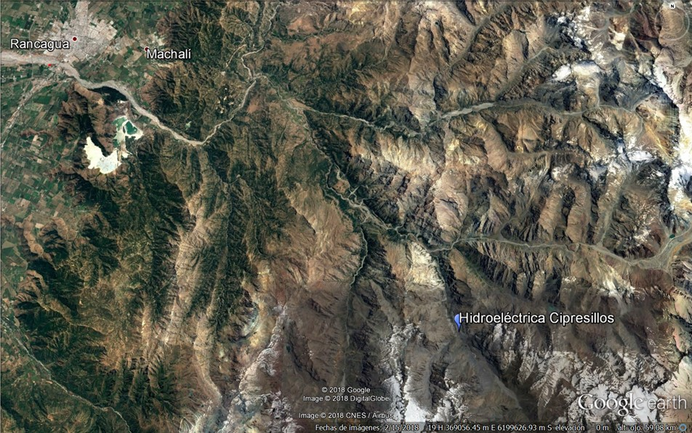

Coordenadas UTM de referencia: DATUM WGS 84 | Huso: 19 S | UTM N: 6. 188.719 | UTM E: 380.387
Ruta de acceso: La ruta de acceso al área de Proyecto parte desde la ex Ruta 5 (Longitudinal Sur), luego se accede a la Ruta H-35 hacia el oriente. Posteriormente, se accede a la Ruta H-33, para tomar un camino ripiado con carpeta en buen estado de conservación que llega hasta el poblado de Chacayes. Finalmente, se accede al camino Las Leñas, que conduce hasta el campamento Chacayes de Pacific Hydro Chacayes. Desde el campamento Chacayesseguir en dirección al Retén las Leñas para luego tomar camino particular que se interna en el cajón del río Cortaderal, cuyas condiciones de servicio de la vía permiten realizar la ruta completa en vehículo, hasta el punto de cruce hacia la ribera sur del río Cortaderal, donde desemboca el estero Cipresillos.

Figura 2. Layout del proyecto (Fuente: EIA, capitulo 1, 2014).
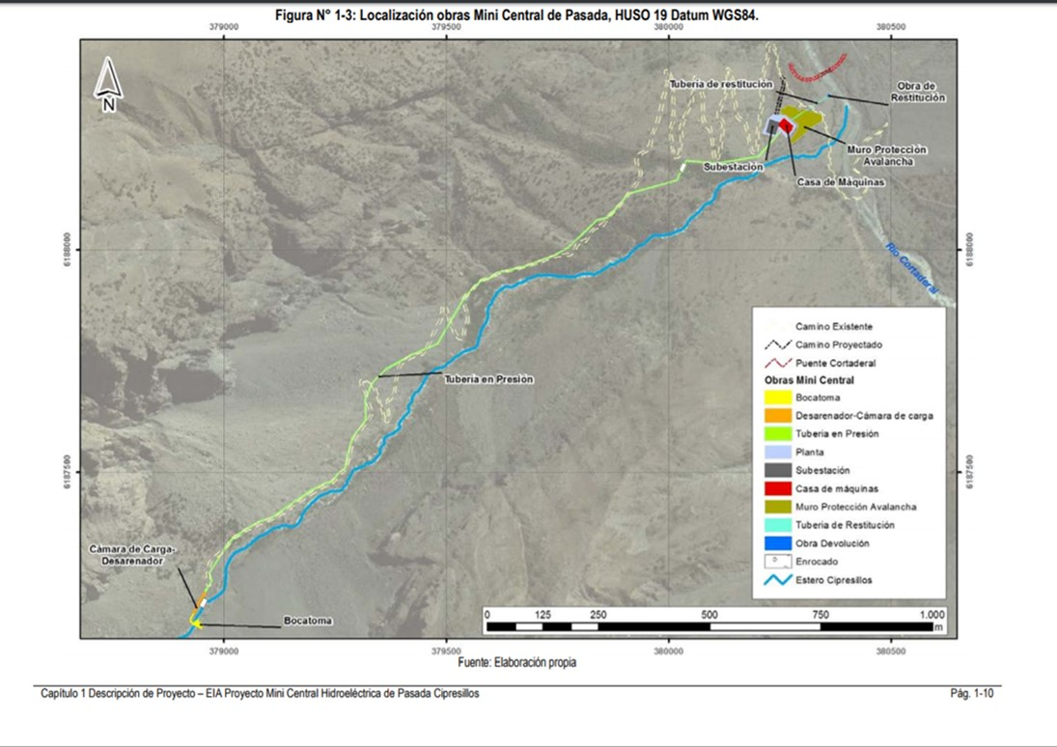

INSTRUMENTOS DE CARÁCTER AMBIENTAL FISCALIZADOS

Identificación de Instrumento de Gestión Ambiental que regula la actividad, proyecto o fuente fiscalizada.

N° | Tipo de instrumento | N°/  Descripción | Fecha | Comisión / Institución | Nombre de la actividad, proyecto o fuente regulada | Comentarios | Instrumento fiscalizado
1 | RCA | 38 | 2016 | Comisión de Evaluación, Región del Libertador General Bernardo O’Higgins. | Califica Ambientalmente favorable el Estudio de Impacto Ambiental (EIA) del proyecto "Mini Central Hidroeléctrica de pasada Cipresillos”. | Sin pertinencias. | Sí
2 | RCA | 99 | 2017 | Comisión de Evaluación, Región del Libertador General Bernardo O’Higgins. | Califica Ambientalmente favorable la Declaración de Impacto Ambiental (EIA) del proyecto " Subestación eléctrica alto Cachapoal 66/23 KV”. | Sin pertinencias. | No

ANTECEDENTES DE LA ACTIVIDAD DE FISCALIZACIÓN

Motivo de la Actividad de Fiscalización

Motivo |  | Descripción
X | Programada | Según Resolución Exenta SMA N°1524/2017 que fija Programa y Subprogramas Sectoriales de Fiscalización Ambiental de Resoluciones de Calificación Ambiental para el año 2018.

Materia Específica Objeto de la Fiscalización Ambiental

- Partes y obras proyecto, manejo y control de riberas
- Manejo de emisiones atmosféricas.
- Manejo de residuos líquidos.
- Manejo de residuos industriales sólidos, residuos peligrosos y domésticos.
- Manejo de fauna.
- Manejo de suelo vegetal removido, corta de especies de flora nativa, planes de manejo forestal y prevención de incendios.

Aspectos relativos a la ejecución de la Inspección Ambiental

Día de inspección.
Fecha de realización: 23-01-2018 | Hora de inicio: 10:45 |  | Hora de finalización: 16:20
Fiscalizador encargado de la actividad: Karina Olivares Mallea. |  |  | Órgano: SMA
Fiscalizadores participantes:  Carola Merino S.  Patricio Jorquera M.  Hugo Barrueto P.  Ruby Pozo C.  Hugo Navarrete V.  Flemin Bahamondes S.  Rafael Gutiérrez F. |  |  | Órgano:  CONAF  CONAF  CONAF  CONAF  Vialidad  SEREMI Salud  DGA
Existió oposición al ingreso: No |  | Existió auxilio de fuerza pública: No
Existió colaboración por parte de los fiscalizados: Sí |  | Existió trato respetuoso y deferente: Sí
Entrega de antecedentes solicitados: Sí |  | Entrega de acta: Sí, ver Anexo 1.

Día de inspección.
Fecha de realización: 24-01-2018 | Hora de inicio: 10:40 |  | Hora de finalización: 13:30
Fiscalizador encargado de la actividad: Karina Olivares Mallea. |  |  | Órgano: SMA
Fiscalizadores participantes:  Carola Merino S.  Patricio Jorquera M.  Hugo Barrueto P.  Ruby Pozo C.  Paula Silva O.  Iván Salgado A. |  |  | Órgano:  CONAF  CONAF  CONAF  CONAF  SAG  SAG
Existió oposición al ingreso: No |  | Existió auxilio de fuerza pública: No
Existió colaboración por parte de los fiscalizados: Sí |  | Existió trato respetuoso y deferente: Sí
Entrega de antecedentes solicitados: Sí |  | Entrega de acta: Sí, ver Anexo 2.

Esquema de recorrido

Figura 3. Esquema recorrido (Fuente: Google earth, 2018, elaboración propia, fecha de inspección 23-01-2018).

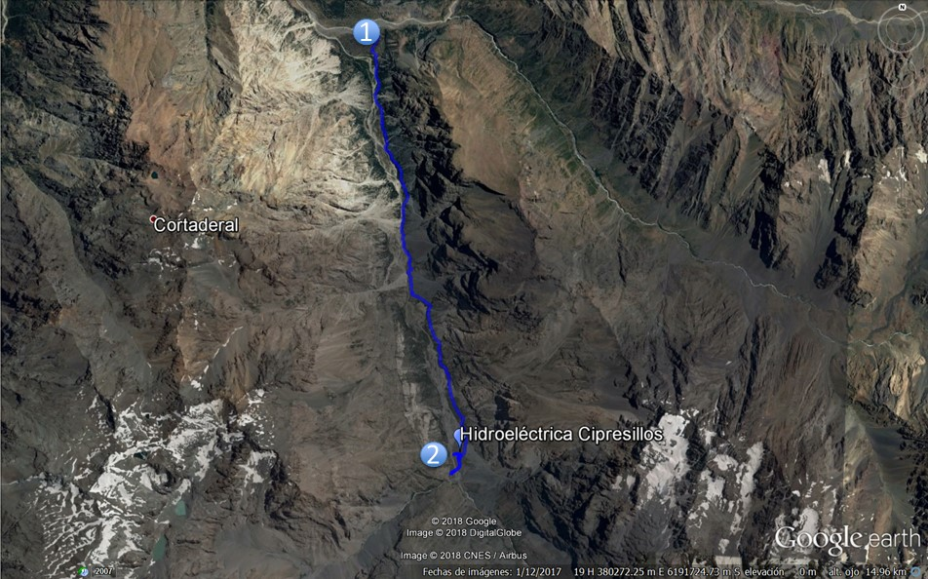

Figura 4. Esquema recorrido (Fuente: Google earth, 2018, elaboración propia, fecha de inspección 24-01-2018).

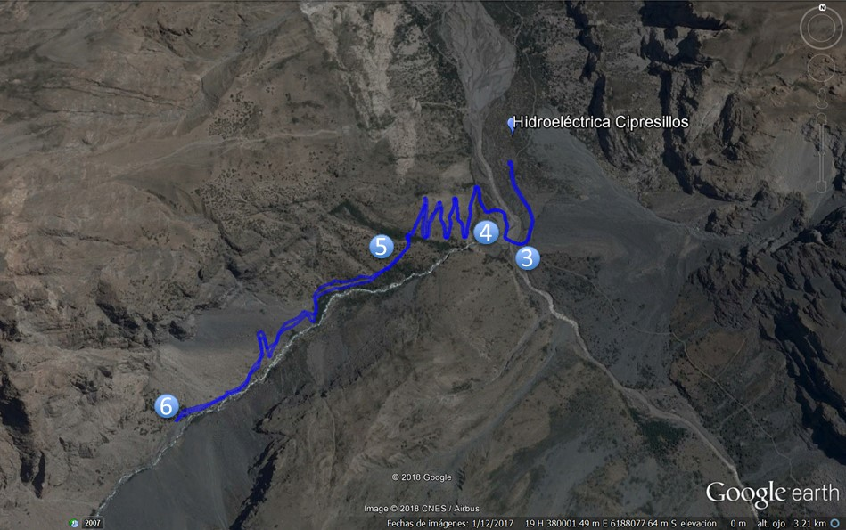

Detalle del Recorrido de la Inspección.

N° de estación | Nombre del sector | Descripción estación
1 | Retén Las Leñas. | Sector donde se encuentra el acceso al proyecto y zona proyectada de instalación de faena N° 2.
2 | Sector instalación de faena N° 1 | Sector donde se emplaza instalación de faena, botaderos, acopio de áridos y empréstitos. .
3 | Puente Cortaderal. | Sector de cruce en río Cortaderal a través de obra de puente.
4 | Casa de máquinas. | Sector de frente de trabajo de casa de máquinas.
5 | Tubería de presión. | Sector donde se ubicará tubería de presión y se encuentran Cipreses.
6 | Bocatoma | Sector de frente de trabajo de bocatoma.

Revisión Documental

Documentos Revisados
ID | Nombre del documento revisado | Origen/ Fuente | Organismo encomendado | Observaciones
01 | Informe protección Kageneckia angustifolia (frangel) | http://snifa.sma.gob.cl/SistemaSeguimientoAmbiental/Documento/Informe/62950 | CONAF | -
02 | Informe de implementación medida com-v-9 inducción a personal de obras | http://snifa.sma.gob.cl/SistemaSeguimientoAmbiental/Documento/Informe/64716 | CONAF | -
03 | Informe de implementación medida c-mit-veg-1 reducción de superficie de corta de vegetación y flora nativa | http://snifa.sma.gob.cl/SistemaSeguimientoAmbiental/Documento/Informe/64717 | CONAF | -
04 | Informe de implementación medida c-comp-veg-1 recuperación de los espacios intervenidos por las obras temporales. | http://snifa.sma.gob.cl/SistemaSeguimientoAmbiental/Documento/Informe/64718 | CONAF | -
05 | Informe cumplimiento medida com-v-5 traslado de Puya berteroniana y Eriosyce curvispina | http://snifa.sma.gob.cl/SistemaSeguimientoAmbiental/Documento/Informe/65707 | CONAF | -
06 | Informe de implementación medida com-v-9 inducción a personal de obras dic2017 | http://snifa.sma.gob.cl/SistemaSeguimientoAmbiental/Documento/Informe/65727 | CONAF
07 | Informe de implementación medida c-mit-veg-1 reducción de superficie de corta de vegetación y flora nativa dic2017 | http://snifa.sma.gob.cl/SistemaSeguimientoAmbiental/Documento/Informe/65728 | CONAF
08 | Layout actualizado de obras ejecutadas y activas. Carta Gantt actualizada de trabajos de construcción y operación. | Solicitado mediante acta de inspección. | SMA | Titular solicitó ampliación de plazo (anexo 3), documento entregado en plazo.
09 | Plan de prevención y control de incendios forestales actualizado. | Solicitado mediante acta de inspección. | CONAF | Titular solicitó ampliación de plazo (anexo 3), documento entregado en plazo.
10 | Registro de retiro de residuos domésticos y residuos industriales asimilables a domésticos, noviembre 2017 a la fecha. | Solicitado mediante acta de inspección. | SMA | Titular solicitó ampliación de plazo (anexo 3), documento entregado en plazo.
11 | Registro de riego de caminos por tramo individualizado, último mes. | Solicitado mediante acta de inspección. | SMA | Titular solicitó ampliación de plazo (anexo 3), documento entregado en plazo.
12 | Informe de calidad de aguas trimestre primavera 2017. | Solicitado mediante acta de inspección. | SMA | Titular solicitó ampliación de plazo (anexo 3), documento entregado en plazo.

HECHOS CONSTATADOS.

5.1. Partes y obras proyecto, manejo y control de riberas.

Número de hecho constatado: 1 | Estación N°: 1, 2, 3, 4, 5, 6 .
Documentación Revisada:
ID: 08
Exigencia (s):
Considerando 4.3.1 RCA N° 38/2016.
Se consideran tres frentes de trabajo, asociados a la construcción de las obras de captación, tramo medio del trazado de la tubería en presión, casa de máquinas y subestación eléctrica. […]
Planta de hormigón: La planta de hormigón abastece de material a todas las obras del Proyecto, la cual se ubica a un costado del área definida para instalación de faena principal. […]
Botaderos: Se han definido cuatro áreas destinadas a los depósitos de materiales inertes y vegetales, provenientes de la excavación y roce de las obras que forman parte del proyecto. […]
Empréstitos: para la obtención de áridos se han definido tres sitios de empréstitos, los cuales se ubican según lo expuesto en el Anexo I-1ª del EIA […]. Los empréstitos están constituidos por depósitos fluviales intercalados con depósitos de flujos de detritos, constituidos por gravas gruesas, areno arcillosas con bolones […]. Se informa que el proponente no efectúa extracción de áridos desde cauces. […]
Planta de áridos: Corresponde a la instalación de una planta que tiene un buzón de entrada, chancadoras, harneros y cintas transportadoras, con una capacidad de producción de aproximadamente 20 m³/hora. La planta de áridos se ubica cercana a la zona de extracción de dos de los tres empréstitos, en un sector desprovisto de vegetación. […]
Obras de mejoramiento del camino existentes.
En los sectores que deban efectuarse cortes, se retira el material excedente para transportarlo de inmediato a botadero, para evitar el vertido de material granular sobre las laderas adyacentes al camino, previniendo riesgos de deslizamientos, fenómenos de remoción en masa, desprendimientos, daños a la vegetación y erosión.
[…] Comprende los trabajos de desmonte, tala y extracción de la vegetación y capa vegetal o escarpe en todas las áreas a intervenir, asociadas a mejora de camino de acceso, bocatoma, cámara de carga, desarenador, tubería en presión, casa de máquinas, obra de restitución, puente sobre el río Cortaderal, subestación eléctrica y trazado de línea de media tensión.

Considerando 9.2.6 RCA N° 38/2016.
Permiso para la construcción de ciertas obras hidráulicas, del artículo 155 del Reglamento del SEIA.
- Tubería de presión 3,9 m³/s

Considerando 9.2.7 RCA N° 38/2016.
Permiso para efectuar modificaciones de cauce, del artículo 156 del Reglamento del SEIA.
- Puente Cortaderal

Considerando 9.2.8 RCA N° 38/2016.
Permiso para efectuar obras de regularización o de defensa de cauces naturales, del artículo 157 del Reglamento del SEIA.
El proyecto considera la construcción de enrocados en la caja del estero Cipresillos para proteger la descarga del vertedero lateral del desarenador, una obra de restitución de caudales al río Cortaderal; además de la construcción de obras de arte en los cruces de las quebradas del camino de acceso al Proyecto, y los cruces de quebradas del trazado de la tubería en presión, desde que sale de la cámara de carga hasta su llegada a la casa de máquinas.

Considerando 10.3 RCA N° 38/2016.
[…] DS Nº 144/61 DS Nº 59 / 1998 y DS Nº 47 / 1992
Acápites 1.5.6.1.1 del Capítulo I Descripción de Proyecto, 13.2.1 del Capítulo 13 Compromisos Ambientales Voluntarios del EIA, las señaladas en el Anexo 6 y 13 de la Adenda 1 y tabla Nº 17 de la Adenda Complementaria, donde se señalan las siguientes medidas de control:
Humectación, control de velocidad, instalación de barreras perimetrales de malla rachel; transporte con carga cubierta; mantención de vehículos y maquinaria; acopios temporales; colocación de material granular y humectación de caminos en los sectores de Termas de Cauquenes, Cruce con Parcelación Hüinganes, Medialuna de Chacayes.

Considerando 10.17 RCA N° 38/2016.
Caminos que utiliza el proyecto en el área de influencia.
Forma de cumplimiento
En el caso de equipos convencionales, se cumplirá con lo establecido por la Dirección de Vialidad en relación al peso por eje permitido. Los camiones a utilizar se ajustarán a las dimensiones límites establecidas en este reglamento. En el caso de transporte de equipos si excede de las medidas señaladas, se solicitará la autorización correspondiente a la Dirección de Vialidad y se acordará las medidas de seguridad a adoptar en cada caso. En el caso de caminos públicos, se respetarán las directrices contenidas en el DFL Nº 850 / 98 y en la Resolución Nº 232 / 2002 del Ministerio de Obras Públicas.

Hechos:

- Durante la actividad de inspección, se constató que no se ha implementado la instalación de faenas N° 2, tampoco se ha realizado corta de vegetación para ensanchamiento de camino de acceso desde el puesto de avanzada de carabineros de las leñas. De acuerdo a lo indicado por Sr. Vicente Jara (Gerente de construcción), no se ejecutarán las siguientes obras: instalación de faenas N°2, empréstito N°3, ni la ampliación de camino.
- Se observó la existencia de planta de hormigón construida, la que al momento de la inspección no estaba operando. En este mismo sector se observó el acopio de ripios y arenas.
- Se constató que empréstito N°1 se encontraba activo, observándose maquinaria trabajando.
- El botadero N°1 se observó activo y delimitado.
- El botadero N°2 se observó activo y delimitado.
- En el camino de acceso se observó zona de empréstito no identificada en el proyecto (coordenadas 379065;6192624).
- Se constató que puente cortaderal se encuentra construido, aunque no operativo para circular vehículos, de acuerdo a lo indicado por Sr. Vicente Jara (Gerente de construcción), puente debería funcionar en una semana aproximadamente.
- Se visitó frente de trabajo Sala de máquinas, observándose trabajos de construcción del mismo, frente se encuentra delimitado.
- El camino privado de acceso inicia próximo a puesto de avanzada retén las leñas, contando con acceso restringido y control de acceso. Se observó existencia de señalética vial propia, fijando la velocidad máxima en 30 Km/h. Cuentan con sistemas de seguridad en sectores de trabajo de conservación de camino.
- Respecto a caminos internos se apreció que camino que conduce a frente de trabajo Bocatoma, cuenta con pendientes muy pronunciadas, curvas horizontales muy cerradas con pequeños radios de giro que requiere de vehículos especiales doble tracción, observándose la circulación de vehículo de transporte de trabajadores con tracción simple.
- Se constató trabajos en frente Bocatoma, desarenador, canal de aducción, canal de presión, restitución. En sector bocatoma se observó un pretil que desvía quebrada Cipresillos, observándose en este lugar mangas plásticas sueltas metidas en el cauce.
- Se verificó la existencia de un badén en río Cortaderal a 210 m. aproximados, aguas arriba de puente cortaderal. Badén cuenta con 3 cajones, de 4 m² cada uno. De acuerdo a lo señalado por Sr. Vicente Jara (Gerente construcción), es una obra temporal construida para cruce de río durante la construcción e implementación de puente cortaderal. En este sector se observó restos de vegetales secos.

Resultados examen de Información:
Durante el desarrollo de la actividad de inspección ambiental se solicitó al Titular la siguiente información:
- Layout actualizado de obras ejecutadas y activas. Carta Gantt actualizada de trabajos de construcción y operación.
Al respecto, mediante carta ingresada con fecha 01-02-2018 a la SMA, el Sr. Rodrigo González González, Representante Legal de Eléctrica Cipresillos SPA. (Anexo 4), hizo entrega de la documentación solicitada. Del análisis realizado se puede apreciar lo siguiente:
- Instalación de faena N°2, empréstito N°3 no se encuentran activas.
- Frente de trabajo N° 3 y construcción de subestación no están activos.
Mediante Ord DGA N° 178 de fecha 4 de abril 2018 (anexo 5), se recepcionó Minuta técnica N°5/2018 de la DGA de O’Higgins, en esta se indica lo siguiente:
- construcción de un badén tipo plataforma piedraplen sobre el río Cortaderal, de aproximadamente 82 metros de longitud que atraviesa el río de lado a lado con coordenadas representativas UTM (m) N: 6.188.205 y E: 380.417 Datum WGS84 huso 19S. Tiene un ancho de aproximadamente 5 m. lo que permite el paso de vehículos desde faenas hacia el sector donde se construye y localizará la Central Cipresillos. Este Baden, tiene tres pasadas de agua tipo cajón, cada una de 4 m² de capacidad, las que atraviesan el piedraplen de lado a lado y permiten el libre escurrimiento de las aguas. Estos cajones estaban siendo cubiertos por agua en un tercio de su capacidad (H de agua aprox 1,3 m). En la ribera izquierda (Sur) hacia el sector de la central, aguas arriba del piedraplen, en el sector donde se produce la junta de las aguas de la Quebrada Cipresillos con el Río Cortaderal se produce un cierto grado de represamiento de las aguas. […]
- En la Quebrada Cipresillos se constató el estado avanzado de las excavaciones de la Bocatoma, el canal de aducción abovedado, el desarenador y cámara de carga y, de la zanja donde irá instalada la tubería de presión. Estas obras comienzan inmediatamente aguas arriba de la bocatoma, con un pretil transversal al sentido del flujo de aproximadamente 16 metros, el cual interrumpe y desvía en su totalidad las aguas hacia el sector izquierdo de la quebrada ocupando un área donde las aguas no pasaban anteriormente, y que evidentemente es un canal realizado para poder ejecutar las obras. El pretil intercepta, además de las aguas de la quebrada misma, un afloramiento de aguas subsuperficiales que naturalmente atraviesan por cavidades (espacios intersticiales) que atraviesan una morrena lateral (lado derecho) de la quebrada. y que el pretil también intercepta y desvía. En el socavón donde estará el sumidero y bocatoma, se instalaron 4 mangueras tipo manga de color azul, aparentemente para drenar el fondo de la perforación y evitar que se inunde. Estas mangueras pasan por sobre el pretil y van a descargar sin sujeción, directamente a las aguas de la quebrada. Las coordenadas representativas de este pretil de contención y desvío son UTM (m) N:6.187.117 y E: 378.897 Datum WGS84, H19S. […]
- La bocatoma tiene aproximadamente 60m² (10 m por 6 m) de área y una profundidad variable no mayor a los 5 m, sin embargo, al momento de la visita operadores seguían trabajando en ella con maquinaria pesada, por lo que sus dimensiones pueden variar. Las coordenadas representativas de la bocatoma son UTM (m) N: 6.187.158 y E: 378.935 […].
- Desde el sector bocatoma, inmediatamente aguas abajo y conectadas, se aprecia ya excavada la zanja donde irá el ducto abovedado hacia el área de emplazamiento del desarenador y cámara de carga. También se aprecia que la zanja donde va la tubería de presión está excavada completamente y ya se inició el acarreo de los tubos, los cuales están siendo acopiados en los costados de esa zanja la cual es de aproximadamente 1,20 de ancho y 1 m de profundidad. El material fino que hará de “cama” o amortiguador de la tubería, ya está siendo acumulado en los costados de dicha excavación […].
- Aguas abajo, aproximadamente en la cota 1.490 msnm, fuera del cauce, comienza la zanja de arranque y presión la cual es recta y de pendiente fuerte y va directamente a la sala de máquinas, la cual se encuentra completamente excavada, llegando directamente a lo que será la sala de máquinas. […]
- El sector de sala de máquinas, ya se encuentra excavado y al momento de la inspección se desarrollaban trabajos de enfierrado, cadenas y estabilización de piso con radier de concreto. La sala de máquinas tiene tres niveles de profundidad escalonados. Aún no se construye ni socava el lugar donde se localizará el muro anti avalanchas. […]
- Desde el sector de sala de máquinas se observa que el canal de restitución se encuentra parcialmente excavado, con baja pendiente y un ancho que supera los 3 m. Este canal tiene como coordenada aproximada de restitución en las aguas al río Cortaderal UTM (m) N: 6.188.339 y E: 380.356 Datum WGS 84 Huso 19S. […]
- Se constató la construcción del puente sobre el río Cortaderal, con estructura de hormigón armado y vigas de acero de alta resistencia. El puente tiene aproximadamente 41 metros de longitud y un ancho de aproximadamente 4 metros de ancho (calzada). […]
- En el terraplén de acceso de la ribera izquierda se aprecian tres tubos de plástico corrugado de alta densidad de 1,5 metros de diámetro cada uno, diseñados para eventuales crecidas.
- Según declaraciones del Gerente de Construcción, las obras, en general, y el puente se comenzaron a construir en agosto 2017 y en este momento sólo faltaba esperar que terminara la fragua de 28 días, restando aproximadamente 72 horas e instalar las barandas de seguridad. Por lo tanto, comenzarían a utilizarlo a partir de la semana del 28 de enero 2017, aproximadamente. […]
Considerando que Eléctrica Cipresillos SpA tiene una Resolución de Calificación Ambiental aprobada (RCA N°38/2016), no obstante, debe solicitar y tener aprobados los permisos sectoriales que permitan ejecutar las obras en lo referente a modificaciones de cauces naturales y construcción de obras contempladas en el artículo 41, 171 y 294 del Código de Aguas. Se pudo corroborar que Eléctrica Cipresillos SpA ha ingresado dos proyectos a DGA los cuales ninguno tiene resolución que apruebe las obras. El primer expediente caratulado VC-06-01-2028, considera las obras de modificación de cauce de la Central Hidroeléctrica propiamente tal, obras tales como bocatoma, tuberías de aducción, desarenador y cámara de carga, tubería de presión, sala de máquinas y obras de restitución. El segundo expediente que aún no tiene resolución que apruebe las obras rotulado como VP-0601-2124, considera las obras de construcción del puente sobre el río Cortaderal.

Es un hecho constatado, que independiente de los proyectos ingresados a DGA, las obras no cuentan con autorización y ya se encuentran construidas o en evidente estado avanzado de construcción, lo que implica una contravención al Código de Aguas.
Se pudo determinar que las únicas obras construidas que no están contempladas en los proyectos presentados por Eléctrica Cipresillos SpA, es el badén en piedraplen sobre el río Cortaderal, la cual se encuentra a 221 metros aguas arriba del puente construido y el pretil de desvío de aguas generado inmediatamente aguas arriba del sector donde se construye la bocatoma.
Se constató, que las obras realizadas, si bien no cuentan con autorización y considerando las dos excepciones del párrafo anterior, ellas se ajustan tanto a lo presentado en el Proceso de Evaluación Ambiental como en los Proyectos ingresados a DGA.

Registros
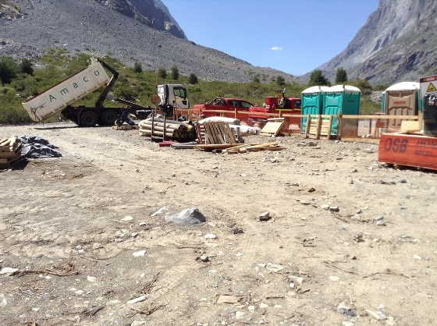 |  | 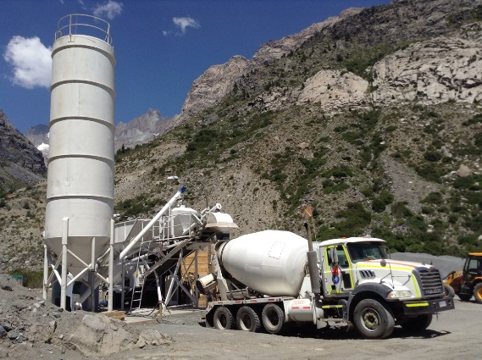
Fotografía 1. | Fecha: 23-01-2018 | Fotografía 2 | Fecha: 23-01-2018
Descripción del medio de prueba: En fotografía se observa instalación de faenas N°1. |  | Descripción del medio de prueba: En fotografía se observa planta de hormigón.
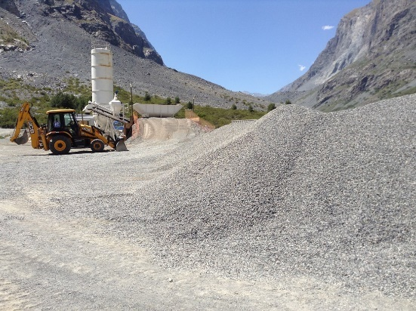 |  | 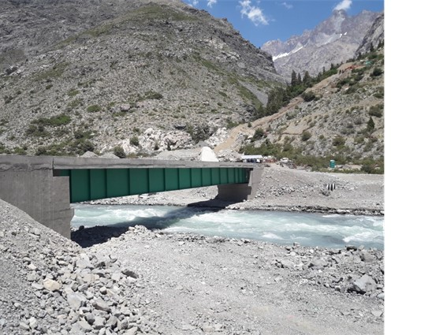
Fotografía 3. | Fecha: 23-01-2018 | Fotografía 4. | Fecha: 24-01-2018
Descripción del medio de prueba: En fotografía se observa acopio de áridos y planta de hormigón. |  | Descripción del medio de prueba: En fotografía se observa puente cortaderal.

Registros
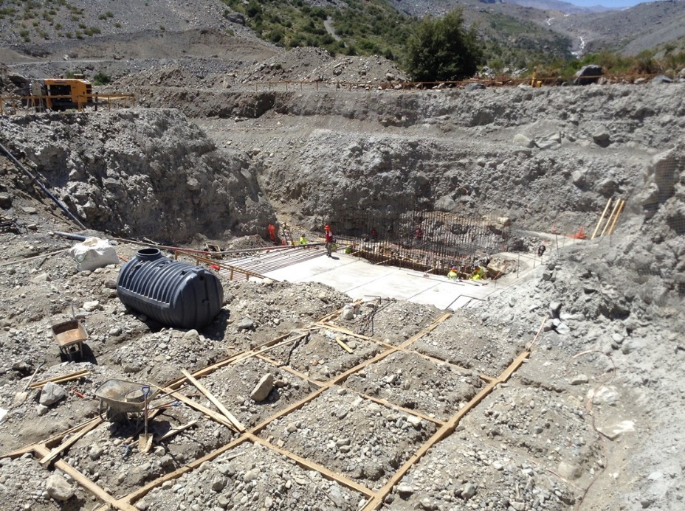 |  | 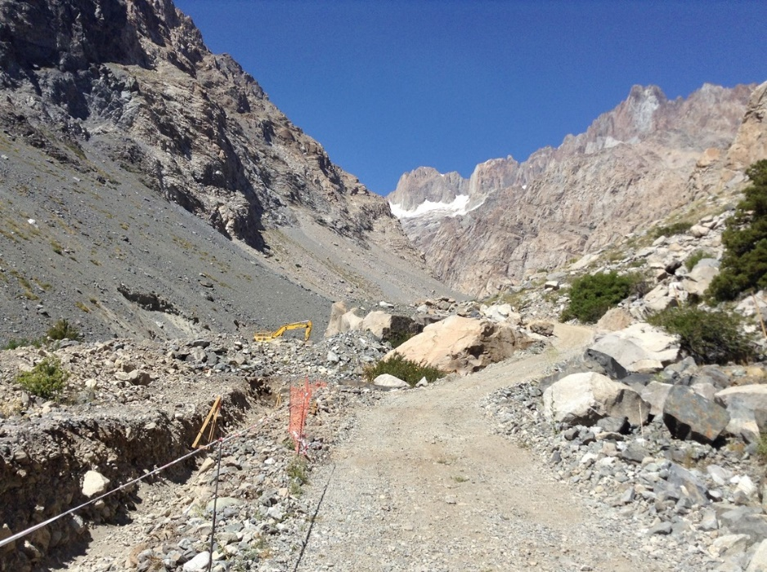
Fotografía 5. | Fecha: 24-01-2018 | Fotografía 6. | Fecha: 24-01-2018
Descripción del medio de prueba: en fotografía se observa construcción casa de máquinas. |  | Descripción del medio de prueba: En fotografía se observa frente de trabajo bocatoma y tubería.

Registros
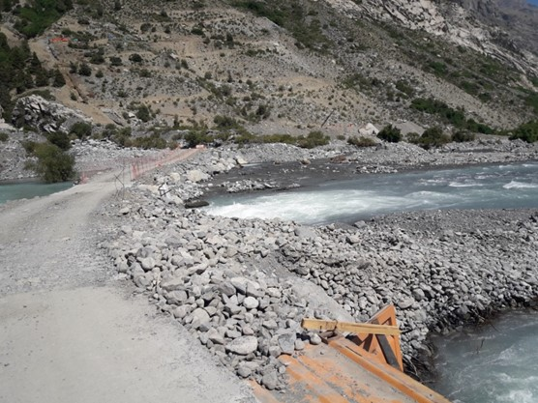 |  | 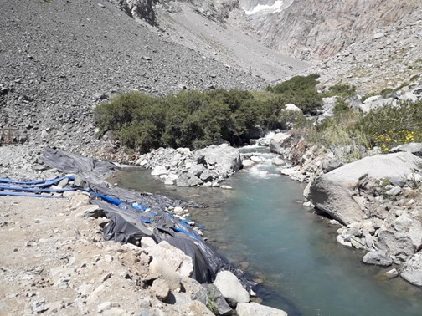
Fotografía 7. | Fecha: 23-01-2018 | Fotografía 8 | Fecha: 23-01-2018
Descripción del medio de prueba: En fotografía se observa encerrado en rojo badén sobre piedraplen en río Cortaderal y flecha indica cajón metálico de evacuación. |  | Descripción del medio de prueba: En fotografía se observa pretil de desvío de aguas Qda. Cipresillos, flecha indica dirección flujo del agua.
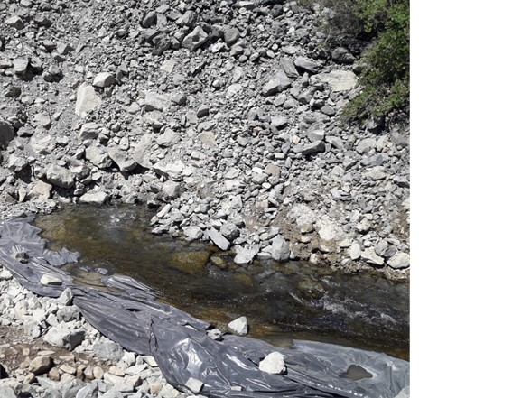 |  | 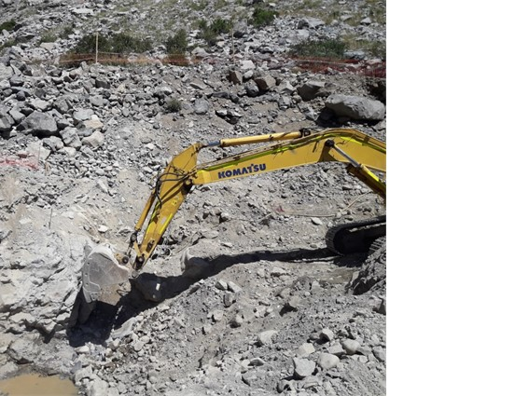
Fotografía 9. | Fecha: 23-01-2018 | Fotografía 10. | Fecha: 23-01-2018
Descripción del medio de prueba: En fotografía se observa detalle sobre pretil de desvío de aguas y encerrado en rojo surgimiento de aguas subsuperficiales. |  | Descripción del medio de prueba: En fotografía se observa maquinaria pesada trabajando en cauce.

Manejo de Emisiones Atmosféricas.
Número de hecho constatado: 2. | Estación N°: 1, 2, 3, 4, 5 y 6.
Documentación Revisada: ID: 11
Exigencias:
Considerando 10.3 RCA N° 38/2016.
[…] DS Nº 144/61 DS Nº 59 / 1998 y DS Nº 47 / 1992
Acápites 1.5.6.1.1 del Capítulo I Descripción de Proyecto, 13.2.1 del Capítulo 13 Compromisos Ambientales Voluntarios del EIA, las señaladas en el Anexo 6 y 13 de la Adenda 1 y tabla Nº 17 de la Adenda Complementaria, donde se señalan las siguientes medidas de control:
Humectación, control de velocidad, instalación de barreras perimetrales de malla rachel; transporte con carga cubierta; mantención de vehículos y maquinaria; acopios temporales; colocación de material granular y humectación de caminos en los sectores de Termas de Cauquenes, Cruce con Parcelación Hüinganes, Medialuna de Chacayes.

Hechos:
- Durante la actividad de inspección se realizó consulta respecto al compromiso de colocación de material granular en sectores de termas de Cauquenes, Cruce con parcelación Hüinganes, medialuna de Chacayes para el control de emisión de material particulado, el Sr. Vicente Jara (Gerente de construcción), indicó que trabajos se realizarán durante el verano.
- Camino de acceso se apreció expedito, sin humectar desde este punto hasta bocatoma, con escasez de material fino granular en su superficie (recevo).

Resultados examen de Información:
Durante el desarrollo de la actividad de inspección ambiental se solicitó al Titular la siguiente información:
- Registro de riego de caminos por tramo individualizado, último mes.
Al respecto, mediante carta ingresada con fecha 01-02-2018 a la SMA, el Sr. Rodrigo González González, Representante Legal de Eléctrica Cipresillos SPA. (Anexo 4), hizo entrega de la documentación solicitada. Del análisis realizado se aprecia que riego se efectúa en distintos tramos durante el día, lo cuales se encuentran individualizados en planilla, así como los horarios en que se realiza la acción.

Manejo de Residuos Industriales Líquidos y calidad de agua.
Número de hecho constatado: 3. | Estación N°: 4.
Documentación Revisada: ID:12
Exigencias:
Considerando 4.3.1 RCA N° 38/2016.
Planta de Tratamiento de Aguas Servidas (PTAS).
Cumplimiento a lo dispuesto en la RCA., en concordancia con lo estipulado en el Artículo 138.- Permiso para la construcción, reparación, modificación y ampliación de cualquier obra pública o particular destinada a la evacuación, tratamiento o disposición final de desagües, aguas servidas de cualquier naturaleza.
[….]

Considerando 12.12 RCA N° 38/2016.
Disminuir la cantidad de sedimentos en curso de agua.
Para disminuir la alteración de la calidad de los cursos de agua del área del proyecto (estero Cipresillos y río Cortaderal) se llevarán a cabo las siguientes acciones:
- La construcción de la bocatoma se realizará durante los meses de estiaje, aprovechando las condiciones de bajo caudal.
- Las áreas de intervención serán delimitadas, de forma tal de no involucrar otros sectores.
- Se realizará monitoreo de calidad de agua restringido a la construcción de la bocatoma (incluye arsénico).
[…]

Hechos:
- Durante la actividad de inspección se constató la existencia de planta de tratamiento de aguas servidas, la cual no se está usando y funciona como acopio de aguas grises, las cuales son retiradas por empresa externa AMACO. Todos los frentes de trabajo y la instalación de faena operan con baños químicos, los cuales son limpiados 2-3 veces a la semana. Se revisaron registros de retiro de residuos provenientes de baños químicos, realizado por AMACO.
- Se solicitó informe de calidad de aguas para trimestre primavera, indicando que no está disponible aún, por lo que lo informaran por plataforma SMA, respecto al informe del trimestre verano correspondiente al monitoreo durante etapa construcción, indican que ya se realizó el muestreo, pero faltan los resultados.

Resultados examen de Información:
Durante el desarrollo de la actividad de inspección ambiental se solicitó al Titular la siguiente información:
- Informe de calidad de aguas trimestre primavera 2017.
Al respecto, mediante carta ingresada con fecha 01-02-2018 a la SMA, el Sr. Rodrigo González González, Representante Legal de Eléctrica Cipresillos SPA. (Anexo 4), hizo entrega de la documentación solicitada.
Del análisis de información realizado al monitoreo realizado en el mes de noviembre y diciembre 2017 se aprecia que los parámetros no han sufrido cambios significativos de un mes a otro, sólo se observa un leve incremento en el parámetro clorofila.

Mediante Ord. De la SEREMI de Salud N° 854, recepcionado con fecha 17 de abril 2018 (anexo 6), éste servicio hizo entrega de reporte técnico en el cual se señala lo siguiente:
- Una vez realizada la entrevista con el profesional a cargo de las unidades fiscalizables (Prevencionista de Riesgo) se verificó, que la planta de tratamiento de aguas servidas, no se encontraba en funcionamiento, y los residuos líquidos correspondientes generados en baños eran retirados por empresa externa (SOC. CONSTRUCTORA AMACO LIMITADA, Rut: 77688620-3), la cual cuenta con autorización sanitaria para tal función, de igual forma se verificó el registro de retiro de residuos. También se informó a este fiscalizador que las personas no pernoctaban en el sector.

Registros
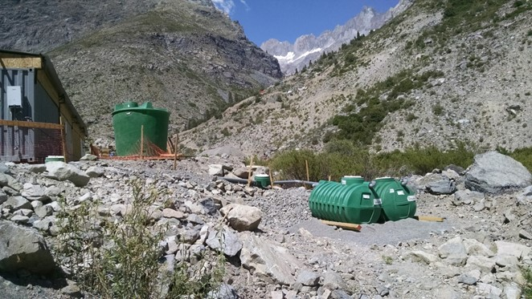
Fotografía 11. | Fecha: 23-01-2018
Descripción del medio de prueba: En fotografía se observa planta de tratamiento de aguas servidas.

Manejo de residuos industriales sólidos, residuos peligrosos y domésticos.
Número de hecho constatado: 4. | Estación N°: 2, 4.
Documentación Revisada: ID: 10
Exigencias:
Considerando 4.3.1 RCA N° 38/2016.
Los desechos industriales y residuos en general, no son depositados en los botaderos, siendo trasladados a sitio autorizado, lo que es verificable mediante registros en obra, como certificados o facturas emitidos por la empresa autorizada para disponer de los desechos industriales, donde se indique lugar y forma de disposición.

Considerando 4.3.1 RCA N° 38/2016.
Almacenamiento de residuos Asimilables a domiciliarios
Artículo 140.- Permiso para la construcción, reparación, modificación y ampliación de cualquier planta de tratamiento de basuras y desperdicios de cualquier clase o para la instalación de todo lugar destinado a la acumulación, selección, industrialización, comercio o disposición final de basuras y desperdicios de cualquier clase.

Almacenamiento de Residuos Peligrosos.
Se producen residuos del tipo peligroso consistentes principalmente en restos de aceites usados, líquidos de frenos, filtros, pinturas, desmoldantes y sus envases. Por esto último se evaluará el cumplimiento del DS N° 148/03 Artículo 142.- Permiso para todo sitio destinado al almacenamiento de residuos peligrosos.

Hechos:
- Durante la actividad de inspección se constató la existencia de bodega de RESPEL y de Sustancias peligrosas, la que cuentan con base hormigón continua, además de cierre perimetral de altura aproximada 1,8 m. Cuenta con techo y muros de lata metálica. No contaba con candado o cierre para acceso restringido. Existían dos contenedores internos de tipo tambor en buen estado. Se observó acopio de envases plásticos vacíos, uno marcado como bencina. De acuerdo a lo indicado por Jefe Prevencionista Sr. Arístides Castro, esta bodega no se encuentra operativa.
- Se observó la presencia de dos contenedores para residuos, uno para residuos domésticos y otro para residuos asimilables a domésticos ubicados sobre terreno natural compactado, los cuales son retirados por empresa externa AMACO, una vez al mes de acuerdo a lo indicado por jefe prevencionista.

Resultados examen de Información:
Durante el desarrollo de la actividad de inspección ambiental se solicitó al Titular la siguiente información:
- Registro de retiro de residuos domésticos y residuos industriales asimilables a domésticos, noviembre 2017 a la fecha.
Al respecto, mediante carta ingresada con fecha 01-02-2018 a la SMA, el Sr. Rodrigo González González, Representante Legal de Eléctrica Cipresillos SPA. (Anexo 4), hizo entrega de la documentación solicitada.
Mediante Ord. De la SEREMI de Salud N° 854, recepcionado con fecha 17 de abril 2018 (anexo 6), este servicio hizo entrega de reporte técnico en el cual se señala lo siguiente:
- Respecto a la Bodega de Almacenamiento de Residuos Peligrosos PAS Nº 142. Para todo sitio destinado al almacenamiento de residuos peligrosos. Se verificaron las características de la construcción según lo estipulado en el artículo Nº 33 del Decreto Supremo Nº 148 del Ministerio de Salud. APRUEBA REGLAMENTO SANITARIO SOBRE MANEJO DE RESIDUOS PELIGROSOS.
- Se constató la existencia de una base continua, la cual parecía tener características de impermeabilidad, así como resistencia estructural y químicamente a los residuos expresados en el punto 4.3.1. Fase de Construcción (Página 29), de la RCA Nº 038/2016.
- El sitio contaba con un cierre perimetral de a lo menos 1,80 metros de altura, la bodega no estaba cerrada (Un candado u otro mecanismo de cierre), a fin de evitar el acceso de personas que no cuenten con la capacitación adecuada, para el manejo de residuos peligrosos.
- La bodega de almacenamiento de Residuos Peligrosos estaba techada y protegida de condiciones ambientales tales como humedad, temperatura y radiación solar.
- El sitio contaba con un diseño que lograba minimizar la volatilización, el arrastre o la lixiviación.
- El sitio contaba con una capacidad de retención de escurrimientos.
- El exterior de la bodega no contaba con señalización que dé cuenta de la peligrosidad de los residuos dispuestos.
- En relación a la Bodega de Almacenamiento de Residuos Sólidos, asimilables a domiciliarios, PAS 140 Para la construcción, reparación, modificación y ampliación de cualquier planta de tratamiento de basuras y desperdicios de cualquier clase o para la instalación de todo lugar destinado a la acumulación, selección, industrialización, comercio o disposición final de basuras y desperdicios de cualquier clase (artículo 140 RSEIA).
- Se verificó el cumplimiento de la normativa, respecto a sitio de emplazamiento de lugar destinado al almacenamiento de residuos, características estructurales de contenedores (Metálicos), a fin de evaluar si contaban con la resistencia necesaria para su función.
- Se verificó periodicidad de retiro de residuos, a través de registro emitido empresa autorizada.
- Se analizó mecanismos de transporte de residuos y rutas establecidas para dicha función.
- El sitio no contaba con un cierre perimetral.

Registros
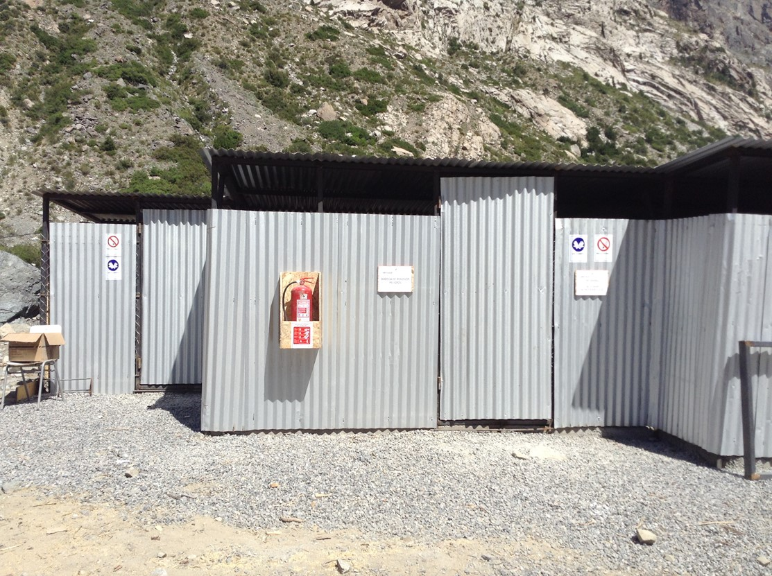 |  | 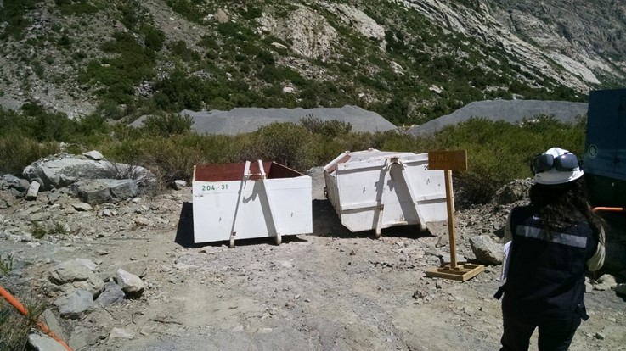
Fotografía 12. | Fecha: 23-01-2018 | Fotografía 13. | Fecha: 23-01-2018
Descripción del medio de prueba: en fotografía se observa sitio disposición de residuos peligrosos. |  | Descripción del medio de prueba: En fotografía se observan contenedores de residuos asimilables a domésticos.

Manejo de fauna.
Número de hecho constatado: 5. | Estación N°: 2, 4, 5, 6.
Documentación Revisada: N/A
Exigencias:
Considerando 7.1.2 RCA N° 38/2016.
C-MIT-FAU-1. Creación de un área de mantención y recuperación ecológica”, que en lo particular implica:
- Se delimita el área de resguardo con cintas plásticas de color o estacas, con el fin que no se dañe el resto de la vegetación ubicada fuera del área de corta. No se utilizan cercos ya que existe una alta movilidad de especies en esa zona. - Se elabora un registro fotográfico previo al inicio de las faenas, para tener constancia del estado actual de las áreas.
- Se prohíbe el ingreso y tránsito de personas no autorizadas.
- Se instala un letrero de prevención orientado a los trabajadores, con leyendas tales como: "Área de especies protegidas. No ingresar"
- Se verifica periódicamente la cinta del área del área de exclusión y de la señalética. De existir alguna falla o deterioro, éstos serán reparados inmediatamente.
- Se efectúa un monitoreo de la flora y la fauna del sector protegido. Este se ejecuta en forma estacional por parte de especialistas en flora y fauna, para la verificación del estado del área de exclusión y de las especies presentes en él. Para dicho estudio se replican las metodologías realizadas en la línea base. - Se realiza una charla de inducción al personal, para de dar a conocer las prohibiciones de acceder a los espacios segregados.
- Este sector, dentro de lo posible, se utiliza para plantar parte de los individuos de ciprés de la cordillera que se deben reponer, con el objetivo de enriquecer el bosque presente.
- Se generan pircas para fomentar el asentamiento de reptiles y ratones nativos en el sector.

Considerando 12.8 RCA N° 38/2016.
COM-V-8: Perturbación controlada de especies de baja movilidad previo al inicio de las obras.

Considerando 12.9 RCA N° 38/2016.
COM-V-9: Inducción a personal de obras (sobre protección de fauna y manejo de especies nativas).

Considerando 12.10 RCA N° 38/2016.
COM-V-10: Cautelar la preservación de Alsodes tumultuosus.

Considerando 12.11 RCA N° 38/2016.
COM-V-10: Disminuir fragmentación Pato Cortacorrientes.

Hechos:
- Durante la actividad de inspección se visitó zona de exclusión la cual se encuentra debidamente demarcada, cercada y señalizada. Cuenta con cartel informativo y de prohibición de ingreso. No se pudo verificar la presencia de Alsodes tumultuosus debido al horario. Recorrido siguió hasta el fin del área de exclusión en dirección de la Bocatoma (coordenadas 379583;6187927). En sector bocatoma se verificó sector donde se realizó perturbación controlada para reptiles y mamíferos (ratones), constatándose que en el lugar no se realizó intervención ni enriquecimiento.
- Se observó sector de trabajo de inicio de caída en tubo de presión, no observándose intervención ni enriquecimiento.
- Se identificaron tres áreas de perturbación controlada correspondientes a: Sala de máquinas, Botadero N°2 e Instalación de faenas N°1, observándose sin intervención ni enriquecimiento. Área de perturbación de instalación de faenas N°1 está sin intervenir.
- Respecto a la generación de pircas para fomentar asentamiento de reptiles y ratones nativos, de acuerdo a lo indicado por el Sr. Héctor Bustos, éstas no se han implementado y se encuentran programadas para el verano.
- Se revisó programa de capacitación ambiental que incluye tema de zona exclusión de fauna, de especies relevantes y de loreras, para nuevos empleados.

Resultados examen de Información:
A raíz de la actividad de inspección, realizada como parte del proceso de fiscalización a la Unidad Fiscalizable “Hidroeléctrica Cipresillos” y del examen de información realizado, SAG elaboró un reporte técnico, el que fue enviado mediante Ord. SAG N° 1129 y recepcionado con fecha 3 de agosto 2018 (anexo 7). En éste el servicio señala lo siguiente:
- No se observan nuevas plantaciones de individuos de ciprés de la cordillera, así como tampoco generación de pircas para fomentar el asentamiento de reptiles y ratones nativos, no obstante, en el sector de la bocatoma, están las condiciones geográficas de forma natural, con una población media de cipreses así como una concentración de rocas que entrega condiciones adecuadas para la presencia de la fauna mencionada.

Registros
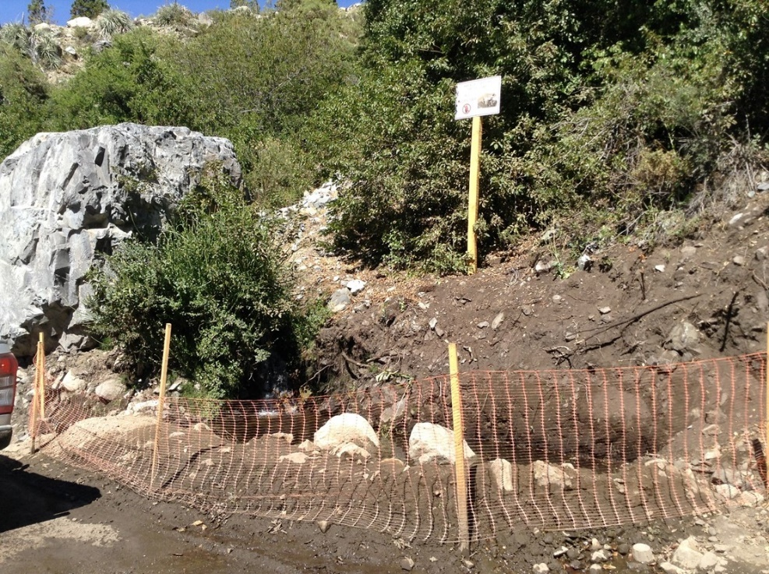 |  | 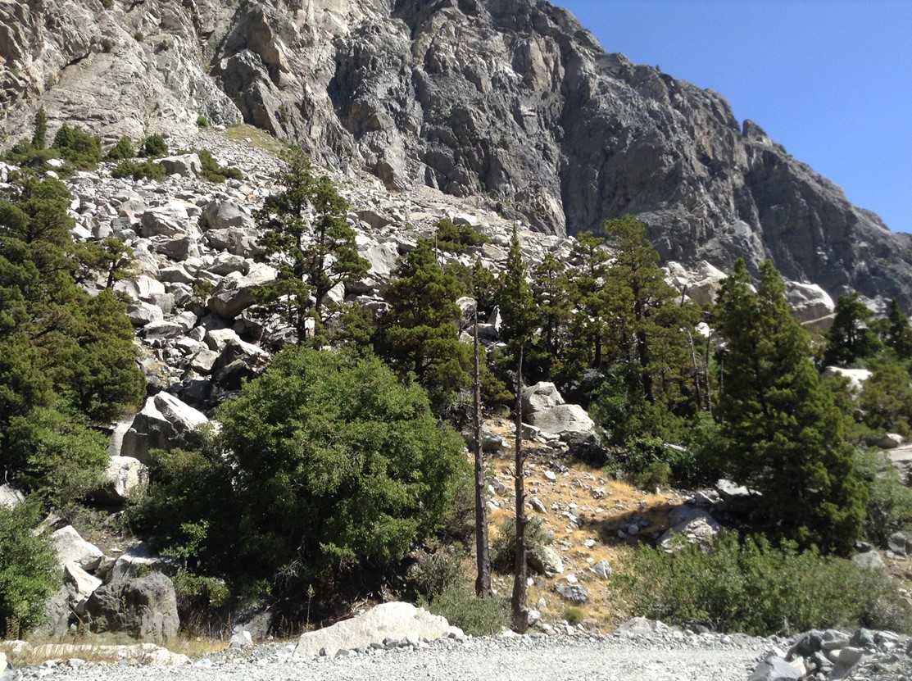
Fotografía 14. | Fecha: 24-01-2018 | Fotografía 15. | Fecha: 24-01-2018
Descripción del medio de prueba: en fotografía se observa área de exclusión para preservación de Alsodes tumultuosos. |  | Descripción del medio de prueba: En fotografía se observa sector frente a la bocatom, población media de cipreses, con una concentración de rocas que entrega condiciones adecuadas para la presencia de roedores y reptiles.

Manejo de suelo vegetal removido, corta de especies de flora nativa, planes de manejo forestal y prevención de incendios.
Número de hecho constatado: 6. | Estación N°: 1, 2, 3, 4, 5 y 6.
Documentación Revisada: ID: 01-07, 09.
Exigencias:
Considerando 4.3.1 RCA N° 38/2016.
Obras de mejoramiento del camino existentes.
En los sectores que deban efectuarse cortes, se retira el material excedente para transportarlo de inmediato a botadero, para evitar el vertido de material granular sobre las laderas adyacentes al camino, previniendo riesgos de deslizamientos, fenómenos de remoción en masa, desprendimientos, daños a la vegetación y erosión.
[…] Comprende los trabajos de desmonte, tala y extracción de la vegetación y capa vegetal o escarpe en todas las áreas a intervenir, asociadas a mejora de camino de acceso, bocatoma, cámara de carga, desarenador, tubería en presión, casa de máquinas, obra de restitución, puente sobre el río Cortaderal, subestación eléctrica y trazado de línea de media tensión.

Considerando 7.1.1 RCA N° 38/2016.
C-MIT-VEG-1: Reducción de superficie de corta de vegetación y flora nativa.
Para dar cabida a las obras temporales y definitivas del Proyecto se contempla la corta de vegetación nativa, y para reducir la superficie de corta se procede a delimitar los polígonos de intervención mediante la instalación de estacas, las que son retiradas al finalizar la obra.
El Anexo 3-2D Plano de Flora Individuos en Categoría de Conservación, actualizado en el Anexo 1-4 de la Adenda, se grafica la ubicación de ejemplares de la especie Austrocedrus chilensis en el área de influencia asociada a las obras de mejoramiento del camino de acceso y de la línea de transmisión eléctrica, los cuales son marcados para evitar cualquier dallo que pudieran sufrir ante el tránsito de maquinaria o corta accidental.
En aquellas zonas donde existan quebradas, cursos de agua tanto permanente como temporal, no se efectúa el destronque de vegetación, de manera de disminuir la superficie de corta, de acuerdo a lo establecido en la respuesta N°XII.1 de la Adenda.
Como procedimiento general para prevenir la corta injustificada de flora y vegetación, se procede a delimitar aquellas superficies que sean factibles de demarcar, como instalaciones de faena, botaderos, empréstitos, planta de hormigón y planta de áridos, mediante la utilización de estacas de madera.
Para asegurar la correcta aplicación de la medida, se informa a aquellos trabajadores que desarrollen actividades críticas (escarpes, movimientos de tierra y conducción de vehículos y maquinaria), sobre la existencia de la medida y la obligatoriedad de su aplicación, lo que es informado a través de las reuniones de seguridad, definidas en el Plan de Prevención de Contingencias y Emergencias.
En relación a las superficies de bosque excluidas del Plan de Manejo Corta y Reforestación de Bosques Nativos para Ejecutar Obras Civiles, se toman las siguientes medidas:
- Se delimita el área de corta autorizada con cintas plásticas de color o estacas, con el fin que no se dañe el resto de la vegetación ubicada fuera del área de corta.
- Se elabora un registro fotográfico previo al inicio de faenas, para tener constancia del estado actual de las áreas de bosque nativo presentes en el área.
- Los sectores donde existen bosque nativo son excluidos, y se prohíbe el ingreso y tránsito de personas no autorizadas.
- Durante la etapa de construcción, en cada uno los sectores donde se ubiquen especies de bosque, se instala un letrero de prevención orientado a los trabajadores, con leyendas tales como: "Área de especies protegidas. No ingresar" y un cerco que impida el acceso.
- Se verifica periódicamente el estado del cerco del área de exclusión y de la señalética. De existir alguna falla o deterioro, éstos son reparados inmediatamente.
Se realiza una charla de inducción al personal, referente las especies de bosque nativo presentes en el área de Proyecto, además de dar a conocer las prohibiciones de acceder a los espacios segregados.
El sitio de acopio temporal de material vegetal liviano, se ubica a un costado de la Instalación de Faenas N°1 y tiene una superficie de 0,5 Há. En el Anexo 1-1 de la Adenda se adjunta el plano de obras temporales y permanentes, que indica la ubicación y dimensión de este sector.

Considerando 7.1.3 RCA N° 38/2016.
El escarpe de la capa vegetal del suelo varía según el tipo de obra, y corresponde aproximadamente a los 7 cm superiores de las zonas con cubierta vegetal, donde se desarrollan las excavaciones. Esta capa de suelo orgánico es acopiada, para luego ser reutilizada al final de la etapa de construcción, en la restauración de las superficies de suelo desprovista y/o compactada por la ocupación de instalaciones temporales, como la instalación de faenas o frentes de trabajo.
Si hubiera suelo vegetal en parte de los sitios de empréstito, se retira y dispone en el sitio de acopio de capa vegetal que tiene el Proyecto, para su posterior utilización durante la etapa de abandono de los empréstitos.
Para impedir que la capa vegetal del suelo se mezcle con el resto de los materiales de excavación, se pone especial énfasis durante la etapa de escarpe, dejando en acopios separados.

Considerando 8.1.1 RCA N° 38/2016.
En aquellas superficies indicadas en el plano adjunto en el anexo 6-6 del Apéndice del EIA, cuyas superficies de corta fueron actualizadas en el Plan de Manejo adjunto en el Anexo 4 de la Adenda Complementaria, se debe monitorear:
- Superficies de corta de flora y vegetación nativa, en relación al estacado instalado en terreno.
- Superficies de corta de flora y vegetación nativa en franja de seguridad.
- Estado de conservación de los ejemplares de Austrocedrus chilensis identificados en el Anexo 3-2D del ETA "Plano de Flora Individuos en Categoría de Conservación", actualizado en el Anexo 1-4 de la Adenda "Planos de especies en categoría de conservación y archivos shapes".
El seguimiento será realizado durante el período de construcción (15 meses), con una frecuencia trimestral.
La frecuencia de entrega de informes será trimestral, los que se entregarán luego de 15 días de realizado el seguimiento.

Considerando 9.2.4 RCA N° 38/2016.
Superficie de Corta:
El Proyecto contempla la intervención de bosque nativo tipo forestal Ciprés de la Cordillera (Austrocedrus chilensis) y Tipo forestal Esclerófilo, por construcción del camino, tubería y de la línea de transmisión eléctrica. Se afecta una superficie de 0,19 Há de bosque de Ciprés de la Cordillera y 10,79 Há de Bosque Esclerófilo, de acuerdo a la actualización de los Planes de Manejo adjuntos en el Anexo 4 de la Adenda Complementaria.
Loreras de Tricahues:
Se debe instalar las barreras de sonido en las zonas cercanas a las loreras, e instalar letreros de advertencia durante las obras civiles y de tendido de la línea de transmisión eléctrica.
Protección contra Incendios Forestales: Se deben integrar las siguientes consideraciones:
- Personal de uso exclusivo para combatir incendios.
- Vehículo de uso exclusivo y correctamente equipado.
- Equipo de combate completo para todo el personal que labora en el combate de incendios.
- Equipos de comunicación que permitan llamar oportunamente ante incendios forestales, y herramientas necesarias en cantidad y calidad.
- Conocimiento de los riesgos asociados.
- Prohibición de fumar y hacer fuego en todas las áreas de trabajo del proyecto.
- Cuando se trabaje con herramientas que emitan chispas, se deben tomar las medidas necesarias para evitar que estas puedan ser la causa de un incendio forestal.
- Se recomienda implementar la brigada con 4 bombas de espalda y evitar las 2 palmetas, dado que esta herramienta es más útil en terrenos planos.
- Instalar letreros alusivos a la prevención de incendios forestales, señalar las dimensiones de estos, cantidad y las frases a utilizar.
La brigada contra incendios forestales debe estar conformada por dos jefes de cuadrilla y un jefe de operaciones, además de movilización permanente y oportuna en caso de presentarse un siniestro. El número de brigadistas quedará definido por CONAF en conjunto con el Proponente, de acuerdo a las necesidades de prevención y control de incendios del área donde se ejecuta el Proyecto, debiendo ser informado a la Superintendencia de Medio Ambiente, con anterioridad al acto o faena mínima que dé inicio de la etapa de construcción.
Despeje de Vegetación:
- Se debe efectuar la liberación de área por un profesional calificado, enviando las fichas de liberación firmada por especialistas, a la Superintendencia de Medio Ambiente de esta región, antes de dar inicio a la corta y/o descepado de la vegetación
Bosque de Kageneckia angustifolia:
- No puede afectarse de manera la formación vegetal presente en la coordenada UTM de referencia 379.462 este y 6.191.506 norte, debiendo considerar además, dejar un área de protección claramente demarcada en terreno de a lo menos 5 metros de radio en tomo a cada ejemplar de Frangel.
- Se solicita que entre las coordenadas UTM 379.300 este, 6.191.686 norte y 379.718 este, 6.191.039 norte, se identifique en terreno con cintas vistosas, todas las poblaciones y/o individuos aislados de Frangel, en el área de influencia del proyecto, a fin de que se excluya de toda obra o actividad de corta en un radio de 5 m de cada ejemplar.
Previo a la ejecución de las obras o actividades del proyecto, se debe entregar un informe a CONAF, que dé cuenta de la ubicación de cada ejemplar de Frangel en el área de influencia del proyecto (en coordenadas UTM, Datum WGS 84), con indicación de las medidas tomadas en terreno para no afectar aquellos ejemplares que se encuentran próximos a las obras del proyecto, entregando imágenes fotográficas de respaldo de la demarcación de las áreas de exclusión.
Superficie de Corta:
El Proyecto contempla la intervención de plantaciones de Acacia caven y Quillaja saponaria, por construcción del camino y de la línea de transmisión eléctrica. Se afecta una superficie de 0,1417 Há de Plantación Forestal, de acuerdo a la actualización de los Planes de Manejo adjuntos en el Anexo 4 de la Adenda Complementaria.
12.5. COM-V-5: Traslado de Puya berteroniana y Eriosyce curvispina
Se establecerá que el Proyecto realizará corta de 79 individuos de Puya berteroniana (chagual) y 1 individuo de Eriosyce curvispina (quisquito).
Por este motivo el Titular ha determinado realizar el trasplante de todos los individuos indicados, mediante un rescate y relocalización.
Estos individuos serán relocalizados a una distancia de 50 metros del sector de origen, donde existan las mismas condiciones ecológicas, para así favorecer su prendimiento.
Los rescates se realizarán en forma previa a la realización de las obras.
12.7. COM-V-7: Compensar la corta de individuos de la especie Austrocedrus chilensis (ciprés de la cordillera).
Se deberán cortar 7 individuos de Austrocedrus chilensis (ciprés de la cordillera):
- 4 producto de la tubería en presión, ubicados en las coordenadas UTM Cl (UTM 6.188.278 N / 380.250 E), C2 (UTM 6.188.301 N / 380.317E) y C3 (UTM 6.188.203 NI 380.155 E),
- 1 por la subestación.
- 1 por el muro de protección de avalancha.
- 1 ejemplar producto de la ampliación de 10 metros solicitada para el camino, en 379.120 E y 6.192.392 N.
Previa a la corta los ejemplares serán delimitados perfectamente mediante la colocación de estacas, jalones y líneas de demarcación de sus contornos exteriores para prevenir la corta de otros individuos.
El Titular se compromete a plantar en las mismas zonas un total de reposición de 120 árboles, en forma paralela a la construcción de las obras.

Hechos:
- Se constató que no se ha cortado vegetación para ensanchamiento de camino de acceso desde el puesto de avanzada de carabineros de las leñas.
- Respecto a la prevención y combate de incendios forestales, se verificó que no se cuenta con personal de uso exclusivo para combatir incendios, cuentan con personal de faena que será destinada a esta labor en conjunto a su labor normal en las faenas pero que aún no ha sido capacitada en el tema de combate de incendios forestales, capacitación formal de duración de 8 días.
- Cuentan con vehículo doble tracción de uso exclusivo brigadistas para construcción de la mini central Cipresillos y también cuentan con vestimenta adecuada para combate de incendios. Jefe de Brigada cuenta con GPS, pero no cuentan con kit metereológico ni radio móvil en vehículo, sólo cuentan con radio portátiles. También cuentan con herramientas para combate de incendios de primer ataque. Vehículo implementado con dos tambores de arena, no cuenta con equipo de agua Slip on tank.
- No cuentan con registros de patrullaje de prevención, ya que no realizan esta actividad.
- Se verificó la prohibición de fumar en toda el área del proyecto, contando con una inducción a los trabajadores (se revisaron registros de inducciones, las que se realizan una vez a la semana) y letreros alusivos al tema.
- No se observó la existencia de letreros de prevención de incendios, en el acceso a la obra ni en el acceso camino principal. No tienen implementadas actividades de difusión y prevención de incendios forestales (material divulgativo, cartillas o capacitaciones).
- se encontró bote al lado de plataforma de camino de acceso a tubería de presión (coordenadas 380126; 6188195) con vertidos de rocas de gran tamaño hacia debajo de la ladera, en sector de presencia de ciprés de la cordillera. En la misma obra se observó un bosquete de ciprés de la cordillera sin marcar ni delimitar (coordenadas 379682;6187961).
- Sector Bocatoma: se encontró destronqe de vegetación en un curso de agua permanente en curso aguas arriba de la bocatoma. En el mismo sector se apreciaron restos de vegetación en el curso de agua. Se observó formaciones de ciprés de la cordillera en el frente de trabajo de la bocatoma sin delimitación, sin cerco, ni señalética. En el camino a bocatoma se observó especie de Frangel (coordenadas 379654;6187957) y tres cipreses (coordenadas 379107,6187396) no demarcados.
- Tubería en presión: No se observó delimitación ni marcación de cipreses aledaños a la obra (coordenadas 379923;6188123 y 380126;6188195). Se observaron restos vegetales secos no retirados. Se constató la existencia de puyas destruidas y no relocalizadas (coordenadas 380048;6188259).
- En sector casa de máquinas se observaron restos vegetales secos no retirados. Se observaron cipreses marcados con cinta marcaje deteriorada.
- Durante el recorrido del día 24-01-2018, se observó la existencia de fajas de penetración hacia tubería en presión en punto de referencia 380033; 6188291 hasta punto 380059; 6188232 y faja de penetración y plataforma hacia tubería en presión entre coordenadas 380120; 6188259 y hasta 380121;6188188.
- En camino de acceso desde coordenadas 379451;6191504 hasta 378534;6194752 se observó ensanchamiento de camino con vertido de material (rocas y piedras) sobre ejemplares de puya y otras especies arbóreas y arbustivas, donde se destaca la presencia de un ejemplar de frangel volteado por maquinaria pesada (coordenadas 379370;6191537); se contabilizó 10 ejemplares de puyas muertas, entre otras aplastadas por las rocas (coordenadas 379303; 6191557/ 379301;6191588 entre otros puntos). En este mismo punto se observó vertido de material hacia debajo de la ladera (rocas) afectando un ejemplar de ciprés de la cordillera que está conteniendo dicho material (coordenadas 379278;6191667). Se observó ciprés a orilla de camino no señalizado (coordenadas 379120;6192392),
- Se consultó a Sr. Héctor Bustos si se realizó el microruteo y relocalización de especies vegetales en el camino de acceso, indicando éste que no se realizó.
- En sector Lorera carrizal se constató la no instalación de cerco de exclusión ni la plantación de cortina vegetal con especies arbóreas y arbustivas, comprometidas como medida voluntaria.
- Se encontraron restos de puyas en zona de acopio temporal

Resultados examen de Información:
Durante el desarrollo de la actividad de inspección ambiental se solicitó al Titular la siguiente información:
- Plan de prevención y control de incendios forestales actualizado.
Al respecto, mediante carta ingresada con fecha 01-02-2018 a la SMA, el Sr. Rodrigo González González, Representante Legal de Eléctrica Cipresillos SPA. (Anexo 4), hizo entrega de la documentación solicitada.

A raíz de la actividad de inspección, realizada como parte del proceso de fiscalización a la Unidad Fiscalizable “Hidroeléctrica Cipresillos” y del examen de información realizado, CONAF elaboró un reporte técnico, el que fue enviado mediante Ord. N° 68 y recepcionado con fecha 21-03-2018 (anexo 8). En este, CONAF indicó que las conclusiones derivadas a partir de los hallazgos constatados son las siguientes:
- Hay obras no autorizadas en la RCA 038/2016, como el empréstito y faja de penetración y plataforma desde el camino de la bocatoma hacia la tubería en presión.
- Se encontró bote al lado en diversos tramos por acciones de mejoramiento del camino de acceso al proyecto y del camino a la bocatoma, afectando especies con problemas de conservación como Puya berteroniana, Austrocedrus chilensis y Kageneckia angustifolia.
- Se encontraron ejemplares de Austrocedrus chilensis en el entorno inmediato de las obras no marcados ni delimitados.
- No se respetó el radio de 5 metros entorno a los ejemplares de Franjel para su protección; se observó además que el camino en la zona de boque de Kageneckia angustifolia no fue desplazado, vertiendo material (rocas y piedras) en dicha zona (bote al lado).
- Hay destronque de vegetación en márgenes de Estero Cipresillos.
- Hay personal en el frente de trabajo de la bocatoma que no registra asistencia a charlas de inducción ambiental obligatoria.
- Existen zonas con especies de bosque aledañas a los caminos de acceso que no se encuentran cercadas ni con letreros que adviertan su prohibición de acceso.
- No se realizó el microruteo previo a las obras de mejoramiento de caminos de accesos, ni el rescate y relocalización de ejemplares de Puya berteroniana afectados por este ensanchamiento de caminos y construcción de fajas.
- En el sector de la lorera Carrizal no se ha instalado el cerco perimetral en el deslinde del camino ni la cortina vegetal comprometidos.
- Se pudo comprobar la existencia de diversos acopios de restos vegetales, que debieron ser retirados y dispuestos en sector de acopio temporal de vegetación inmediatamente después de haber sido cortados.
- Se pudo constatar la implementación parcial del plan de protección de incendios forestales exigido y comprometido, siendo sus principales carencias:
- La ausencia de personal con dedicación exclusiva al combate de incendios forestales.
- La inexistencia de capacitación formal en materia de control de incendios forestales en el personal de faenas que se ha destinado a esta actividad en forma complementaria a sus labores habituales, generando una condición grave de desconocimiento de los riesgos asociados a faenas de combate y como enfrentar una emergencia de este tipo.
- La ausencia entre el personal destinado a tiempo parcial al combate de incendios forestales de un motosierrista.
- La ausencia de actividades de prevención de incendios forestales en las obras, ni patrullajes.
- La inexistencia de material divulgativo para actividades de prevención de incendios forestales, ni letreros de prevención de incendios forestales en las obras.
- El equipamiento para el combate de incendios es incompleto, careciendo de equipo de agua, kit meteorológico, equipo de radio base en la camioneta destinada para la brigada de combate.
- No se cuenta con registros de capacitación al personal de la obra en amago con maquinaria pesada.
- Inexistencia de letrero de prevención de incendios forestales en el área de influencia del proyecto, incluyendo faenas.
- La fiscalización a los programas de corta contenidos en los planes de manejo permitió determinar que estos no han sido ejecutados.

Registros
Fotografía 16. | Fecha: 23-01-2018 | Fotografía 17 | Fecha: 23-01-2018
Descripción del medio de prueba: En fotografía se observa vista general de zona de tubería de presión. Las flechas indican existencia de fajas de penetración y plataforma no autorizadas. |  | Descripción del medio de prueba: En fotografía se observa vista en detalle de la faja de penetración y plataforma en tubería presión.
Fotografía 18. | Fecha: 24-01-2018 | Fotografía 19. | Fecha: 24-01-2018
Descripción del medio de prueba: En fotografía se observa bote al lado en la zona de la tubería en presión, con vertido de grandes dimensiones hacia la ladera, aguas abajo. Se ven especies de Austrocedrus chilensis (ciprés) sin demarcar ni delimitar. |  | Descripción del medio de prueba: En fotografía se observa ejemplar de ciprés donde se vertió material (rocas y piedras) sin respetar su demarcación.

Registros
Fotografía 20. | Fecha: 23-01-2018 | Fotografía 21 | Fecha: 23-01-2018
Descripción del medio de prueba: En fotografía se observa destronque de vegetación en los márgenes del estero Cipresillos, aguas arriba del emplazamiento de la bocatoma. |  | Descripción del medio de prueba: En fotografía se observan ejemplares de Puya berteroniana (puya)destruidos y sepultados por las obras del proyecto, en zona acceso bocatoma.
Fotografía 22. | Fecha: 24-01-2018 | Fotografía 23. | Fecha: 24-01-2018
Descripción del medio de prueba: En fotografía se observa detalle de puyas sepultadas. |  | Descripción del medio de prueba: En fotografía se observa detalle de puyas sepultadas.

OTROS HECHOS
Otro Hecho N°1.
Descripción:
En relación al cumplimiento de la Resolución N° 574/2012 de la SMA, modificada por Resolución Exenta N° 1.518/2013, que instruye a los Titulares de Resoluciones de Calificación Ambiental proporcionar información asociada a las Resoluciones de Calificación Ambiental aprobadas, de acuerdo a los registros disponibles de ésta Superintendencia, se constató que la información referida a la razón social de la empresa, representante legal y fase del proyecto, se encuentra en estado “Sin Edición” y su última actualización por parte del Titular fue realizada con fecha 25-10-2017:

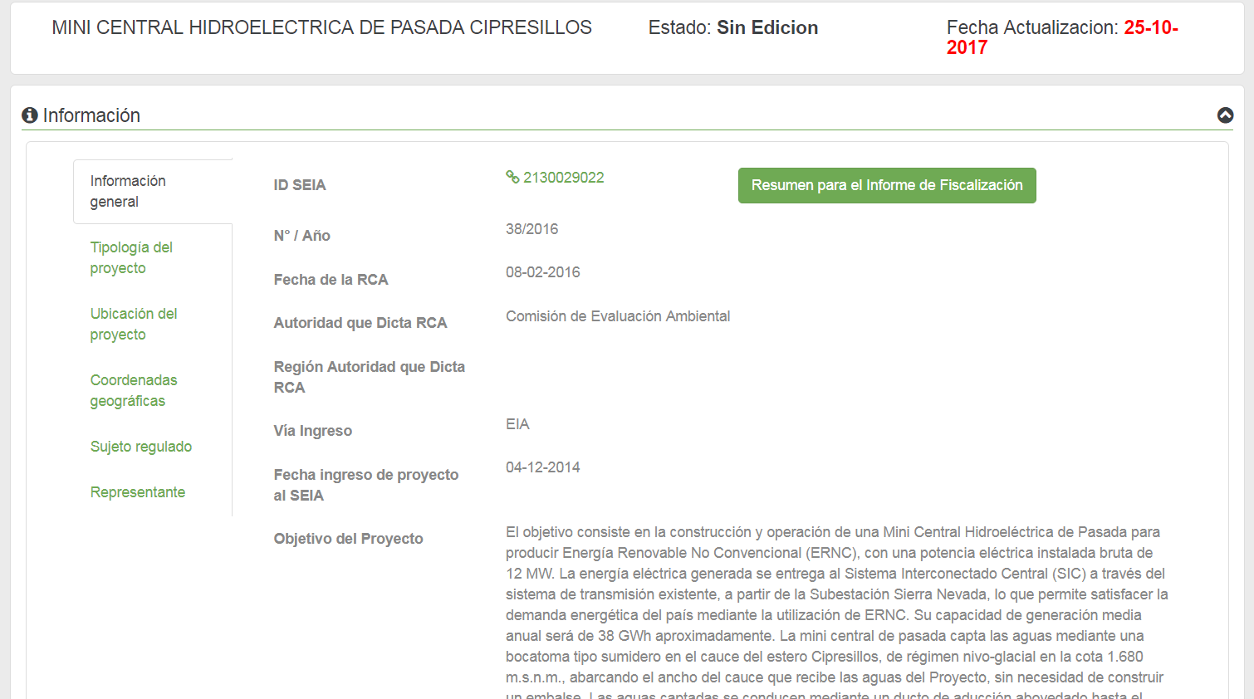

CONCLUSIONES

Los resultados de las actividades de fiscalización, asociados los Instrumentos de Carácter Ambiental indicados en el punto 3, permitieron identificar ciertos hallazgos que se describen a continuación:

N° Hecho constatado | Materia específica objeto de la fiscalización ambiental. | Exigencia asociada | Hallazgo
1 | Partes y obras proyecto, manejo y control de riberas. | Considerando 9.2.6 RCA N° 38/2016.  Permiso para la construcción de ciertas obras hidráulicas, del artículo 155 del Reglamento del SEIA.  - Tubería de presión 3,9 m³/s  Considerando 9.2.7 RCA N° 38/2016.  Permiso para efectuar modificaciones de cauce, del artículo 156 del Reglamento del SEIA.  - Puente Cortaderal  Considerando 9.2.8 RCA N° 38/2016.  Permiso para efectuar obras de regularización o de defensa de cauces naturales, del artículo 157 del Reglamento del SEIA.  El proyecto considera la construcción de enrocados en la caja del estero Cipresillos para proteger la descarga del vertedero lateral del desarenador, una obra de restitución de caudales al río Cortaderal; además de la construcción de obras de arte en los cruces de las quebradas del camino de acceso al Proyecto, y los cruces de quebradas del trazado de la tubería en presión, desde que sale de la cámara de carga hasta su llegada a la casa de máquinas. | De acuerdo a lo constatado en terreno, hay obras no individualizadas en la RCA 038/2016, como el empréstito ubicado en el camino de acceso.  Adicionalmente se observó la existencia de una serie de obras no autorizadas de intervención en cauces naturales, en las siguientes coordenadas:
  Punto | Coordenadas UTM (m)  Datum WGS84
  Punto | Norte | Este
  Badén en piedraplén sobre río Cortaderal | 6.188.205 | 380.417
  Pretil en Qda. Cipresillos | 6.187.117 | 378.897
  Bocatoma en Qda. Cipresillos | 6.187.158 | 378.935
  Punto de Restitución | 6.188.339 | 380.356
  Puente sobre Río Cortaderal | 6.188.401 | 380.349
2 | Manejo de Emisiones Atmosféricas. | Considerando 10.3 RCA N° 38/2016.  […] DS Nº 144/61 DS Nº 59 / 1998 y DS Nº 47 / 1992  Acápites 1.5.6.1.1 del Capítulo I Descripción de Proyecto, 13.2.1 del Capítulo 13 Compromisos Ambientales Voluntarios del EIA, las señaladas en el Anexo 6 y 13 de la Adenda 1 y tabla Nº 17 de la Adenda Complementaria, donde se señalan las siguientes medidas de control:  Humectación, control de velocidad, instalación de barreras perimetrales de malla rachel; transporte con carga cubierta; mantención de vehículos y maquinaria; acopios temporales; colocación de material granular y humectación de caminos en los sectores de Termas de Cauquenes, Cruce con Parcelación Hüinganes, Medialuna de Chacayes. | Titular no ha realizado actividades de colocación de material granular y humectación de caminos en los sectores de Termas de Cauquenes, cruce con parcelación Hüinganes, medialuna de Chacayes. Durante actividad de inspección, el Sr. Vicente Jara, Gerente de Construcción, indicó que compromiso se realizará a fines de enero o febrero 2018.
3 | Manejo de Residuos industriales sólidos, residuos peligrosos y domésticos. | Considerando 4.3.1 RCA N° 38/2016.  Los desechos industriales y residuos en general, no son depositados en los botaderos, siendo trasladados a sitio autorizado, lo que es verificable mediante registros en obra, como certificados o facturas emitidos por la empresa autorizada para disponer de los desechos industriales, donde se indique lugar y forma de disposición.  Considerando 4.3.1 RCA N° 38/2016.  Almacenamiento de residuos Asimilables a domiciliarios  Artículo 140.- Permiso para la construcción, reparación, modificación y ampliación de cualquier planta de tratamiento de basuras y desperdicios de cualquier clase o para la instalación de todo lugar destinado a la acumulación, selección, industrialización, comercio o disposición final de basuras y desperdicios de cualquier clase.  Almacenamiento de Residuos Peligrosos.  Se producen residuos del tipo peligroso consistentes principalmente en restos de aceites usados, líquidos de frenos, filtros, pinturas, desmoldantes y sus envases. Por esto último se evaluará el cumplimiento del DS N° 148/03 Artículo 142.- Permiso para todo sitio destinado al almacenamiento de residuos peligrosos. | Se constató que bodega de residuos peligrosos no contaba con acceso restringido ni con señalización que dé cuenta de la peligrosidad de los residuos
4 | Manejo de suelo vegetal removido, corta de especies de flora nativa, planes de manejo forestal y prevención de incendios. | Considerando 4.3.1 RCA N° 38/2016.  Obras de mejoramiento del camino existentes.  En los sectores que deban efectuarse cortes, se retira el material excedente para transportarlo de inmediato a botadero, para evitar el vertido de material granular sobre las laderas adyacentes al camino, previniendo riesgos de deslizamientos, fenómenos de remoción en masa, desprendimientos, daños a la vegetación y erosión.  […] Comprende los trabajos de desmonte, tala y extracción de la vegetación y capa vegetal o escarpe en todas las áreas a intervenir, asociadas a mejora de camino de acceso, bocatoma, cámara de carga, desarenador, tubería en presión, casa de máquinas, obra de restitución, puente sobre el río Cortaderal, subestación eléctrica y trazado de línea de media tensión.  Considerando 7.1.1 RCA N° 38/2016.  C-MIT-VEG-1: Reducción de superficie de corta de vegetación y flora nativa.  Para dar cabida a las obras temporales y definitivas del Proyecto se contempla la corta de vegetación nativa, y para reducir la superficie de corta se procede a delimitar los polígonos de intervención mediante la instalación de estacas, las que son retiradas al finalizar la obra.  El Anexo 3-2D Plano de Flora Individuos en Categoría de Conservación, actualizado en el Anexo 1-4 de la Adenda, se grafica la ubicación de ejemplares de la especie Austrocedrus chilensis en el área de influencia asociada a las obras de mejoramiento del camino de acceso y de la línea de transmisión eléctrica, los cuales son marcados para evitar cualquier dallo que pudieran sufrir ante el tránsito de maquinaria o corta accidental.  En aquellas zonas donde existan quebradas, cursos de agua tanto permanente como temporal, no se efectúa el destronque de vegetación, de manera de disminuir la superficie de corta, de acuerdo a lo establecido en la respuesta N°XII.1 de la Adenda.  Como procedimiento general para prevenir la corta injustificada de flora y vegetación, se procede a delimitar aquellas superficies que sean factibles de demarcar, como instalaciones de faena, botaderos, empréstitos, planta de hormigón y planta de áridos, mediante la utilización de estacas de madera.  Para asegurar la correcta aplicación de la medida, se informa a aquellos trabajadores que desarrollen actividades críticas (escarpes, movimientos de tierra y conducción de vehículos y maquinaria), sobre la existencia de la medida y la obligatoriedad de su aplicación, lo que es informado a través de las reuniones de seguridad, definidas en el Plan de Prevención de Contingencias y Emergencias.  En relación a las superficies de bosque excluidas del Plan de Manejo Corta y Reforestación de Bosques Nativos para Ejecutar Obras Civiles, se toman las siguientes medidas:  - Se delimita el área de corta autorizada con cintas plásticas de color o estacas, con el fin que no se dañe el resto de la vegetación ubicada fuera del área de corta.  - Se elabora un registro fotográfico previo al inicio de faenas, para tener constancia del estado actual de las áreas de bosque nativo presentes en el área.  - Los sectores donde existen bosque nativo son excluidos, y se prohíbe el ingreso y tránsito de personas no autorizadas.  - Durante la etapa de construcción, en cada uno los sectores donde se ubiquen especies de bosque, se instala un letrero de prevención orientado a los trabajadores, con leyendas tales como: "Área de especies protegidas. No ingresar" y un cerco que impida el acceso.  - Se verifica periódicamente el estado del cerco del área de exclusión y de la señalética. De existir alguna falla o deterioro, éstos son reparados inmediatamente.  Se realiza una charla de inducción al personal, referente las especies de bosque nativo presentes en el área de Proyecto, además de dar a conocer las prohibiciones de acceder a los espacios segregados.  El sitio de acopio temporal de material vegetal liviano, se ubica a un costado de la Instalación de Faenas N°1 y tiene una superficie de 0,5 Há. En el Anexo 1-1 de la Adenda se adjunta el plano de obras temporales y permanentes, que indica la ubicación y dimensión de este sector.  Considerando 9.2.4 RCA N° 38/2016.  Superficie de Corta:  El Proyecto contempla la intervención de bosque nativo tipo forestal Ciprés de la Cordillera (Austrocedrus chilensis) y Tipo forestal Esclerófilo, por construcción del camino, tubería y de la línea de transmisión eléctrica. Se afecta una superficie de 0,19 Há de bosque de Ciprés de la Cordillera y 10,79 Há de Bosque Esclerófilo, de acuerdo a la actualización de los Planes de Manejo adjuntos en el Anexo 4 de la Adenda Complementaria.  Loreras de Tricahues:  Se debe instalar las barreras de sonido en las zonas cercanas a las loreras, e instalar letreros de advertencia durante las obras civiles y de tendido de la línea de transmisión eléctrica.  Protección contra Incendios Forestales: Se deben integrar las siguientes consideraciones:  - Personal de uso exclusivo para combatir incendios.  - Vehículo de uso exclusivo y correctamente equipado.  - Equipo de combate completo para todo el personal que labora en el combate de incendios.  - Equipos de comunicación que permitan llamar oportunamente ante incendios forestales, y herramientas necesarias en cantidad y calidad.  - Conocimiento de los riesgos asociados.  - Prohibición de fumar y hacer fuego en todas las áreas de trabajo del proyecto.  - Cuando se trabaje con herramientas que emitan chispas, se deben tomar las medidas necesarias para evitar que estas puedan ser la causa de un incendio forestal.  - Se recomienda implementar la brigada con 4 bombas de espalda y evitar las 2 palmetas, dado que esta herramienta es más útil en terrenos planos.  - Instalar letreros alusivos a la prevención de incendios forestales, señalar las dimensiones de estos, cantidad y las frases a utilizar.  La brigada contra incendios forestales debe estar conformada por dos jefes de cuadrilla y un jefe de operaciones, además de movilización permanente y oportuna en caso de presentarse un siniestro. El número de brigadistas quedará definido por CONAF en conjunto con el Proponente, de acuerdo a las necesidades de prevención y control de incendios del área donde se ejecuta el Proyecto, debiendo ser informado a la Superintendencia de Medio Ambiente, con anterioridad al acto o faena mínima que dé inicio de la etapa de construcción.  Despeje de Vegetación:  - Se debe efectuar la liberación de área por un profesional calificado, enviando las fichas de liberación firmada por especialistas, a la Superintendencia de Medio Ambiente de esta región, antes de dar inicio a la corta y/o descepado de la vegetación  Bosque de Kageneckia angustifolia:  - No puede afectarse de manera la formación vegetal presente en la coordenada UTM de referencia 379.462 este y 6.191.506 norte, debiendo considerar además, dejar un área de protección claramente demarcada en terreno de a lo menos 5 metros de radio en tomo a cada ejemplar de Frangel.  - Se solicita que entre las coordenadas UTM 379.300 este, 6.191.686 norte y 379.718 este, 6.191.039 norte, se identifique en terreno con cintas vistosas, todas las poblaciones y/o individuos aislados de Frangel, en el área de influencia del proyecto, a fin de que se excluya de toda obra o actividad de corta en un radio de 5 m de cada ejemplar.  Previo a la ejecución de las obras o actividades del proyecto, se debe entregar un informe a CONAF, que dé cuenta de la ubicación de cada ejemplar de Frangel en el área de influencia del proyecto (en coordenadas UTM, Datum WGS 84), con indicación de las medidas tomadas en terreno para no afectar aquellos ejemplares que se encuentran próximos a las obras del proyecto, entregando imágenes fotográficas de respaldo de la demarcación de las áreas de exclusión.  Superficie de Corta:  El Proyecto contempla la intervención de plantaciones de Acacia caven y Quillaja saponaria, por construcción del camino y de la línea de transmisión eléctrica. Se afecta una superficie de 0,1417 Há de Plantación Forestal, de acuerdo a la actualización de los Planes de Manejo adjuntos en el Anexo 4 de la Adenda Complementaria.  12.5. COM-V-5: Traslado de Puya berteroniana y Eriosyce curvispina  Se establecerá que el Proyecto realizará corta de 79 individuos de Puya berteroniana (chagual) y 1 individuo de Eriosyce curvispina (quisquito).  Por este motivo el Titular ha determinado realizar el trasplante de todos los individuos indicados, mediante un rescate y relocalización.  Estos individuos serán relocalizadas a una distancia de 50 metros del sector de origen, donde existan las mismas condiciones ecológicas, para así favorecer su prendimiento.  Los rescates se realizarán en forma previa a la realización de las obras.  12.7. COM-V-7: Compensar la corta de individuos de la especie Austrocedrus chilensis (ciprés de la cordillera).  Se deberán cortar 7 individuos de Austrocedrus chilensis (ciprés de la cordillera):  - 4 producto de la tubería en presión, ubicados en las coordenadas UTM Cl (UTM 6.188.278 N / 380.250 E), C2 (UTM 6.188.301 N / 380.317E) y C3 (UTM 6.188.203 NI 380.155 E),  - 1 por la subestación.  - 1 por el muro de protección de avalancha.  - 1 ejemplar producto de la ampliación de 10 metros solicitada para el camino, en 379.120 E y 6.192.392 N.  Previa a la corta los ejemplares serán delimitados perfectamente mediante la colocación de estacas, jalones y líneas de demarcación de sus contornos exteriores para prevenir la corta de otros individuos. | Hay obras no autorizadas en la RCA 038/2016, como la faja de penetración y plataforma desde el camino de la bocatoma hacia la tubería en presión.  Se encontró bote al lado en diversos tramos por acciones de mejoramiento del camino de acceso al proyecto y del camino a la bocatoma, afectando especies con problemas de conservación como Puya berteroniana (puya), Austrocedrus chilensis (ciprés de la cordillera) y Kageneckia angustifolia (franjel).  Se encontraron ejemplares de Austrocedrus chilensis en el entorno inmediato de las obras no marcados ni delimitados.  No se respetó el radio de 5 metros entorno a los ejemplares de Franjel para su protección; se observó además que el camino en la zona de bosque de Kageneckia angustifolia (Franjel) no fue desplazado, vertiendo material (rocas y piedras) en dicha zona (bote al lado).  Se observó la existencia de destronques de vegetación en márgenes del Estero Cipresillos.  Existen zonas con especies de bosque aledañas a los caminos de acceso que no se encuentran cercadas ni con letreros que adviertan su prohibición de acceso.  No se realizó el microruteo previo a las obras de mejoramiento de caminos de accesos, ni el rescate y relocalización de ejemplares de Puya berteroniana afectados por este ensanchamiento de caminos y construcción de fajas.  Se constató que el plan de protección de incendios forestales fue implementado de forma parcial ya que falta personal con dedicación exclusiva al combate de los mismos, así como de capacitaciones formales en el tema, ausencia de actividades de prevención, patrullajes o de equipamiento completo para el combate de incendios.

ANEXOS

N° Anexo | Nombre Anexo
1 | Acta de inspección ambiental día 23-01-2018.
2 | Acta de inspección ambiental día 24-01-2018.
3 | Solicitud y otorgamiento de extensión de plazo
4 | Carta ingresada con fecha 01-02-2018 a la SMA, por el Sr. Rodrigo González González, Representante Legal de Eléctrica Cipresillos SPA.
5 | Ord DGA N° 178 de fecha 4 de abril 2018.
6 | Ord. De la SEREMI de Salud N° 854, recepcionado con fecha 17 de abril 2018.
7 | Ord. SAG N° 1129 y recepcionado con fecha 3 de agosto 2018.
8 | Ord. CONAF N° 68 y recepcionado con fecha 21-03-2018.
 | Ord. Vialidad N° 406 recepcionado con fecha 12 de marzo 2018.
* Los anexos se encuentran en el expediente DFZ-2018-778-VI-RCA-IA

